Finansutskottets betänkande
2001/02:FiU25
Ett tillfälligt sysselsättningsstöd till kommuner och landsting
(prop. 2001/02:95)

Sammanfattning
Finansutskottet tillstyrker med vissa förtydliganden regeringens förslag om ett tillfälligt sysselsättningsstöd till kommuner och landsting. Genom stödet ges dessa möjlighet att upprätthålla sysselsättningen och tidigarelägga nyanställningar. Som en följd av detta kan kommunernas och landstingens verksamheter stärkas samtidigt som en ökning av arbetslösheten motverkas. Stödet beräknas uppgå till sammanlagt 3 miljarder kronor.
Underlaget för stödet utgörs av lönekostnader för verksamheter som bedrivs i egen regi med tillägg för beräknade lönekostnader i verksamheter som köps in från andra producenter. Stödet består av två delar – ett generellt stöd och ett nyanställningsstöd. Det generella stödet beräknas uppgå till 2,2 miljarder kronor. Nyanställningsstödet beräknas till 800 miljoner kronor.
För att kunna upprätthålla konkurrensneutraliteten i valet mellan att bedriva verksamheten i egen regi och att köpa den, föreslås att 50 % av kommunernas kostnader för köpt verksamhet skall ingå i underlaget för beräkning av stödet. Andelen motsvarar lönekostnaderna i köpt verksamhet. Stödet baseras således på ett lönekostnadsunderlag som utgörs av kommunens lönekostnad med tillägg för 50 % av kostnaden för verksamhet som kommunen köper in från andra producenter.
Båda stöden utgår genom att kommunernas och landstingens skattekonton krediteras efter det att deras ansökningar beviljats av Riksskatteverket (RSV). Det generella stödet tillgodoförs under 2002, medan nyanställningsstödet tillgodoförs under 2003.
Förslagen föranleder en särskild lag om kreditering på skattekonto av tillfälligt sysselsättningsstöd till kommuner och landsting. Lagen föreslås träda i kraft den 1 juni 2002. Närmare bestämmelser om stödets utformning meddelas av regeringen.
Samtliga motioner som väckts i ärendet avstyrks. Fyra reservationer och två särskilda yttranden har bifogats betänkandet.

Innehållsförteckning
Sammanfattning 1
Innehållsförteckning 2
Utskottets förslag till riksdagsbeslut 3
Redogörelse för ärendet 5
Ärendet och dess beredning 5
Utskottets överväganden 6
Propositionen 6
Motionerna 7
Utskottets ställningstagande 8
Ett tillfälligt sysselsättningsstöd till kommuner och landsting 8
Utformningen av det tillfälliga sysselsättningsstödet 10
Reservationer 12
1. Ett tillfälligt sysselsättningsstöd till kommuner och landsting - punkt 1 (m, kd, c, fp) 12
2. Utformningen av det tillfälliga sysselsättningsstödet till kommuner och landsting - punkt 2 (m) 15
3. Utformningen av det tillfälliga sysselsättningsstödet till kommuner och landsting - punkt 2 (kd, fp) 16
4. Utformningen av det tillfälliga sysselsättningsstödet till kommuner och landsting - punkt 2 (c) 17
Särskilda yttranden 19
1. Ett tillfällligt sysselsättningsstöd (v) 19
2. Ett tillfälligt sysselsättningsstöd (mp) 19

Bilagor
1. Förteckning över behandlade förslag 20
Propositionen 20
Följdmotioner 20
2. Regeringens lagförslag 22
3. Finansutskottets offentliga utfrågning 23

Utskottets förslag till riksdagsbeslut

1. Ett tillfälligt sysselsättningsstöd till kommuner och landsting
Riksdagen antar regeringens förslag till lag om kreditering på skattekonto av tillfälligt sysselsättningsstöd till kommuner och landsting. Därmed avslår riksdagen motionerna 0
2001/02:Fi10 av Lena Ek m.fl. (c) yrkande 1,
2001/02:Fi11 av Gunnar Hökmark m.fl. (m) i denna del,
2001/02:Fi12 av Jan-Evert Rådhström och Elizabeth Nyström (m) i denna del,
2001/02:Fi14 av Carl-Axel Johansson (m) yrkande 1,
2001/02:Fi15 av Karin Pilsäter m.fl. (fp) yrkande 1 samt
2001/02:Fi16 av Per Landgren m.fl. (kd) i denna del.
Reservation 1 (m, kd, c, fp)
2. Utformningen av det tillfälliga sysselsättningsstödet till kommuner och landsting
Riksdagen godkänner regeringens förslag till riktlinjer för ett tillfälligt sysselsättningsstöd till kommuner och landsting. Därmed avslår riksdagen motionerna
2001/02:Fi10 av Lena Ek m.fl. (c) yrkandena 2 och 3,
2001/02:Fi11 av Gunnar Hökmark m.fl. (m) i denna del,
2001/02:Fi12 av Jan-Evert Rådhström och Elizabeth Nyström (m) i denna del,
2001/02:Fi13 av Roy Hansson (m),
2001/02:Fi14 av Carl-Axel Johansson (m) yrkande 2,
2001/02:Fi15 av Karin Pilsäter m.fl. (fp) yrkandena 2 och 3 samt
2001/02:Fi16 av Per Landgren m.fl. (kd) i denna del.
Reservation 2 (m)
Reservation 3 (kd, fp)
Reservation 4 (c)

Stockholm den 21 mars 2002
På finansutskottets vägnar
Jan Bergqvist
Följande ledamöter har deltagit i beslutet: Jan Bergqvist (s), Mats Odell (kd), Gunnar Hökmark (m), Bengt Silfverstrand (s), Lisbet Calner (s), Johan Lönnroth (v), Lennart Hedquist (m), Sonia Karlsson (s), Anna Åkerhielm (m), Carin Lundberg (s), Siv Holma (v), Per Landgren (kd), Gunnar Axén (m), Yvonne Ruwaida (mp), Lena Ek (c), Hans Hoff (s) och Bo Könberg (fp).

Redogörelse för ärendet

Ärendet och dess beredning
Regeringen aviserade hösten 2001, bl.a. mot bakgrund av den vikande internationella konjunkturen, ett kommunalt sysselsättningsstöd.
I proposition 2001/02:95 föreslås att riksdagen antar en lag om kreditering på skattekonto av tillfälligt sysselsättningsstöd till kommuner och landsting och att riksdagen godkänner de av regeringen föreslagna riktlinjerna för detta stöd.
Förslagen i propositionen har tagits fram i samarbete med Vänsterpartiet och Miljöpartiet.
Med anledning av propositionen har sju motioner väckts. Utskottet har under beredningen haft en offentlig utfrågning den 12 mars 2002 med finansminister Bosse Ringholm och statssekreterare Curt Malmborg, Finansdepartementet, generaldirektör Bo Jonsson, Ekonomistyrningsverket, generaldirektör Anders L Johansson, Arbetsmarknadsstyrelsen, avdelningsråd Per Arne Sundbom, Konkurrensverket, sektionschef Maj Lis Åkerlund, Svenska Kommunförbundet och Ulf Lindberg, näringspolitisk chef på Almega.

Utskottets överväganden

Propositionen
Regeringen föreslår i proposition 2001/02:95 ett tillfälligt sysselsättningsstöd till kommuner och landsting för 2002. Därigenom ges dessa möjlighet att upprätthålla sysselsättningen och tidigarelägga nyanställningar. Som en följd av detta kan kommunernas och landstingens verksamheter stärkas samtidigt som en ökning av arbetslösheten motverkas. Stödet beräknas uppgå till sammanlagt 3 miljarder kronor.
Underlaget för stödet utgörs av lönekostnader för verksamheter som bedrivs i egen regi med tillägg för beräknade lönekostnader i verksamheter som köps in från andra producenter. Stödet består av två delar – ett generellt stöd och ett nyanställningsstöd. Det generella stödet uppgår till 1 % av lönekostnadsunderlaget och beräknas kosta 2,2 miljarder kronor. Nyanställningsstödet utgår med 32,82 % av ökningen av lönekostnadsunderlaget till följd av nyanställningar mellan 2001 och 2002 och beräknas kosta 800 miljoner kronor. En korrigering görs för de löneökningar som beräknas ske mellan 2001 och 2002. Dessa antas i detta sammanhang uppgå till 4 %. Nyanställningsstödet beräknas således på de lönekostnadsökningar 2002 som överstiger 2001 års kostnader uppräknade med 4 %.
För att kunna upprätthålla konkurrensneutraliteten i valet mellan att bedriva verksamheten i egen regi och att köpa den, föreslås att 50 % av kommunernas kostnader för köpt verksamhet skall ingå i underlaget för beräkning av stödet. Andelen motsvarar lönekostnaderna i köpt verksamhet. Stödet baseras således på ett lönekostnadsunderlag som utgörs av kommunens lönekostnad med tillägg för 50 % av kostnaden för verksamhet som kommunen köper in från andra producenter.
Båda stöden utgår genom att kommunernas och landstingens skattekonton krediteras efter det att deras ansökningar beviljats av RSV. Det generella stödet tillgodoförs under 2002, medan nyanställningsstödet tillgodoförs under 2003.
Förslagen föranleder en särskild lag om kreditering på skattekonto av tillfälligt sysselsättningsstöd till kommuner och landsting. Lagen föreslås träda i kraft den 1 juni 2002. Närmare bestämmelser om stödets utformning meddelas av regeringen. Därutöver föreslås riksdagen godkänna riktlinjer för ett tillfälligt sysselsättningsstöd till kommuner och landsting.

Motionerna
Sju motioner har väckts med anledning av propositionen (se Förteckning över behandlade förslag, bilaga 1). I sex av dessa yrkas avslag på regeringens förslag om ett tillfälligt sysselsättningsstöd med den utformning som föreslås i propositionen.
I samtliga kommittémotioner kritiseras regeringen för att med förslagen till avräkning på skattekonto kringgå budgetlagens bestämmelser om bruttoredovisning. Stödet bör i stället i enlighet med gängse principer betalas ut som ett bidrag på utgiftssidan. Den föreslagna konstruktionen kritiseras som ineffektiv och byråkratisk. Likaså kritiseras förslagens bristande konkurrensneutralitet.
I kommittémotion Fi11 från Moderata samlingspartiet yrkas, förutom på avslag, på att regeringen skall återkomma med förslag till åtgärder för att på sikt stärka förutsättningarna för företagandet och sysselsättningen. Att som regeringen föreslår under ett enskilt år sätta in ett finansiellt stöd till kommuner och landsting är enligt motionärerna helt verkningslöst och motverkar sina syften. Vidare anför man att regeringens förslag syftar till att enbart gynna den kommunala sektorn på bekostnad av den privata. Stödet beräknas på antalet personer som är sysselsatta både inom kommuner och hos privata entreprenörer men kommer bara den kommunala verksamheten till del. Enligt motionärerna måste företagsklimatet stärkas så att privata företag kan växa och nyanställa.
I tre enskilda moderata motioner kritiseras förslagets konkurrenssnedvridande effekter. I motion Fi14 av Carl-Axel Johansson (m) konstateras att inom skola, vård och omsorg finns verksamheter som drivs både i egen regi och i privat regi, med offentlig finansiering. Den senare köps av huvudmannen delvis i form av entreprenader men också i andra former. Som exempel nämns friskolor som inte finansieras via köp av huvudmannen utan vars ekonomi baseras på det antal individer som går på skolan och där finansieringen avgörs av antalet elever. Även inom sjuk- och tandvården arbetar man delvis med prestationsbaserade taxesystem som förefaller falla utanför regeringens förslag och därmed får dyrare arbetskraft vid nyanställningar. Osäkerheten är också stor, enligt motionären, för vad som gäller för avfallshantering, parkunderhåll, fastighetsskötsel och vissa andra verksamheter. I motion Fi13 av Roy Hansson (m) förordas att arbetsgivaravgiften sänks generellt för att undvika snedvridningar på arbetsmarknaden. Även i motion Fi12 av Jan-Evert Rådhström och Elizabeth Nyström (m) yrkas på avslag med hänvisning till förslagets konkurrenssnedvridande effekter.
I motion Fi16 av Per Landgren m.fl. (kd) konstateras att ett resurstillskott till kommunsektorn behövs men att regeringens tillvägagångssätt är förkastligt. Förslaget är endast ett tillfälligt stöd. Propositionen är undermålig och illa anpassad till riksdagens arbetssätt. Förslaget borde ha tagits upp på tilläggsbudget på sedvanligt sätt. Motionärerna hänvisar till att de redan hösten 2001 föreslog att kommunsektorn skulle tillföras 3 miljarder kronor 2002. Ett yrkande som då avslogs av riksdagen.
I motion Fi10 av Lena Ek m.fl. (c) kritiseras propositionens förslag på flera punkter, framför allt därför att förslagen är alltför kortsiktiga. Kommunsektorn behöver långsiktigt stärka sin skattebas (yrkande 3). Centerpartiet framför förslaget att arbetsgivaravgifterna bör sänkas ytterligare enligt den modell som redan införts (yrkande 2). Avdraget på 5 % av lönesumman upp till 852 000 kr bör höjas till 10 %, och från 2004 bör beloppsgränsen höjas ytterligare till 2 miljoner för företag och till 300 000 kr för egenföretagare.
Folkpartiet liberalerna föreslår i motion Fi15 att regeringen bör återkomma med förslag på tilläggsbudget om att höja statsbidragen till kommuner och landsting med 3 miljarder kronor.

Utskottets ställningstagande

Ett tillfälligt sysselsättningsstöd till kommuner och landsting
Utskottets förslag i korthet
Utskottet tillstyrker regeringens förslag att kommuner och landsting ges ett tillfälligt sysselsättningsstöd som efter beslut av Riksskatteverket krediteras kommunens skattekonto. Därmed avstyrker utskottet de med anledning av förslaget väckta motionerna. Jämför reservation 1 (m, kd, c, fp).
Den internationella lågkonjunkturen har fördjupats under 2001 och fått återverkningar på den svenska ekonomin. Tillväxten i Sverige sjönk kraftigt 2001 och beräknas bli relativt svag även för 2002, mindre än hälften av vad den var 2000. Utvecklingen är svårbedömd, och risken finns att återhämtningen i omvärlden fördröjs och att den svenska tillväxten försvagas ytterligare.
Trots att efterfrågan har försvagats har sysselsättningen hållits uppe och arbetslösheten har sjunkit. Det innebär att det finns en viss överkapacitet i företagen och en press att reducera personalstyrkan. Om uppgången fördröjs är risken stor att sysselsättningen viker och arbetslösheten stiger. Detta får återverkningar även på de offentliga finanserna. Tillväxten i det kommunala skatteunderlaget avtar.
Den kommunala sektorn svarar för verksamheter som är av avgörande betydelse för välfärden och där behoven är stora och angelägna. Den strama ekonomiska situationen det senaste decenniet har inneburit att nyanställningarna har hållits tillbaka i denna sektor. Under åren framöver väntas stora pensionsavgångar inom kommuner och landsting samtidigt som de demografiska faktorerna kommer att leda till kraftigt ökade service- och vårdbehov. Sammantaget talar detta för ett stort rekryteringsbehov i den kommunala verksamheten. Mot denna bakgrund anser utskottet att regeringens förslag om ett tillfälligt sysselsättningsstöd till kommunsektorn är välmotiverat.
Ett utökat stöd skulle göra det möjligt att stärka kvaliteten i den kommunala verksamheten och upprätthålla sysselsättningen samt tidigarelägga planerade nyanställningar. Därigenom motverkas en ökning av arbetslösheten samtidigt som verksamheten stärks inom sektorer som har stor betydelse för välfärden.
Vid den offentliga utfrågning som utskottet anordnade den 12 mars i samband med beredningen av ärendet gjorde finansministern bedömningen att tillväxten i Sverige blir bättre 2002 än 2001. Preliminära siffror visar att den offentliga sektorns finansiella sparande förra året uppgick till 105 miljarder kronor eller nära 5 % av BNP. Det är ungefär 6 miljarder mer än i den bedömning som gjordes i budgetpropositionen. Dessutom görs bedömningen att det strukturella överskottet i år kommer att överstiga 2 % av BNP med marginal. Det i propositionen föreslagna stödet ryms därför enligt finansministern väl inom ramen för riksdagens och regeringens saldomål.
Finansministern erinrade också om att saldomålet om 2 % överskott i de offentliga finanserna över en konjunkturcykel innebär att saldot varierar enskilda år. I en högkonjunktur bör det redovisade saldot vara större än 2 % av BNP, i en lågkonjunktur kan det tillåtas bli lägre än 2 %. Regeringen framhöll därför i budgetpropositionen: ”Om konjunkturen skulle utvecklas sämre än väntat 2002 bör ett saldo som är mindre än 2 % av BNP tolereras.”
Regeringens förslag till stöd syftar till att minska kommunernas arbetskraftskostnader. Stödet baseras på de löneutbetalningar som ligger till grund för arbetsgivaravgifterna. Även kostnaden för verksamhet som kommunen köper in från andra producenter skall ingå till viss del. Utskottet återkommer till utformningen av stödet i nästa avsnitt. Stödet skall beslutas av Riksskatteverket efter ansökan från kommunen och därefter krediteras kommunens skattekonto. I flera motioner anförs att stödet borde ha fått en annan utformning. Kristdemokraterna och Folkpartiet liberalerna framför i sina motioner att förslaget borde ha utformats som ett bidrag på utgiftssidan. Centern vill gå vidare med det av dem tidigare framförda förslaget att sänka arbetsgivaravgifterna för företagen upp till vissa belopp av lönesumman.
Utskottet ser administrativa fördelar med att stödet ansöks hos RSV och krediteras kommunens skattekonto. Ett stöd utformat på så sätt går att genomföra snabbt och är mer träffsäkert än vad exempelvis ett generellt statsbidrag skulle vara. I flera motioner hävdas att detta förfaringssätt skulle strida mot budgetlagen. Utskottet vill mot detta anföra att tekniken att kreditera skattekontot har tillämpats även för andra typer av stöd som riksdagen tidigare beslutat om. Dessa stöd redovisas tydligt under inkomsttitel 1700 Nedsättningar av skatter på statsbudgeten. Där redovisas exempelvis anställningsstödet, stödet för bredbandsinstallationer och visst stöd till sjöfarten. Sysselsättningsstödet kommer således att redovisas på samma tydliga sätt i statsbudgeten för riksdagen. De grundläggande principerna om transparens i den statliga redovisningen som utgör utgångspunkten för budgetlagens krav på bruttoredovisning är därmed väl tillgodosedda.
Med det anförda tillstyrker utskottet regeringens förslag till lag om kredi- tering på skattekonto och avstyrker därmed motionerna Fi10 (c) yrkande 1, Fi11 (m) i denna del, Fi12 (m) i denna del, Fi14 (m) yrkande 1, Fi15 (fp) yrkande 1 samt Fi16 (kd) i denna del.

Utformningen av det tillfälliga sysselsättningsstödet
Utskottets förslag i korthet
Utskottet tillstyrker att sysselsättningsstödet beräknas på ett lönekostnadsunderlag som utgörs av kommunens lönekostnad med tillägg för 50 % av kostnaden för verksamhet som kommunen köper in från andra producenter. Utskottet ger i texten exempel på vilka köpta verksamheter som stödet skall omfatta. Aktuella motioner avstyrks.
Jämför reservationerna 2 (m), 3 (kd, fp) och 4 (c).
Det tillfälliga sysselsättningsstödet är tänkt att baseras på de löneutbetalningar som ligger till grund för arbetsgivaravgifterna. För att beakta att kommuner inte enbart bedriver verksamhet i egen regi utan också köper verksamhet från andra utförare föreslås att även en andel av kommunernas kostnader för köpt verksamhet skall ingå i underlaget för beräkning av stödet. Denna andel bör så långt möjligt motsvara de faktiska lönekostnaderna i den köpta verksamheten.
I propositionen framhålls att en avvägning måste göras mellan å ena sidan önskemålet att den beräknade andelen motsvarar faktiska lönekostnader i den köpta verksamheten och å andra sidan att systemet är enkelt och lätt att administrera. Enligt uppgifter som lämnats av Svenska Kommunförbundet och Landstingsförbundet uppgår lönekostnadernas andel i köpt verksamhet till cirka hälften. Det motsvarar den andel som lönekostnaderna uppgår till i den verksamhet som bedrivs i egen regi.
Regeringen föreslår således att stödet utgår från ett lönekostnadsunderlag som består av kommunens lönekostnad med tillägg för 50 % av kostnaden för verksamhet som kommunen köper in från andra producenter. Med andra producenter avses både privata och kommunala företag. Det framgår inte närmare av propositionen vilka köpta verksamheter som stödet skall omfatta. Avsikten är att detta skall regleras i den förordning som regeringen kommer att utfärda senare.
Utskottet vill framhålla att syftet med stödet är att stödja kommunal verksamhet. Det är därför naturligt att stödet riktas till kommunsektorn. Det ankommer sedan på kommunerna att bestämma hur medlen skall fördelas på olika verksamheter.
I några av motionerna väcks farhågor om att det endast är kostnader för sådan verksamhet som köps i form av entreprenader som skulle komma att ingå i lönekostnadsunderlaget, vilket skulle innebära att t.ex. bidrag till friskolor inte skulle ingå i underlaget. Förslaget hävdas därmed få vissa konkurrenssnedvridande effekter i valet mellan att bedriva verksamheten i egen regi och att köpa den.
Utskottet delar uppfattningen att det är angeläget att det tillfälliga sysselsättningsstödet utformas på ett konkurrensneutralt sätt i valet mellan att bedriva verksamheten i egen regi och att köpa den. Stödet är avsett att omfatta både köpt verksamhet och verksamhet som erhåller bidrag från kommun eller landsting. Begreppet entreprenadverksamhet används inte i propositionen. Med uttrycket köpt verksamhet avses enligt utskottets mening även sådan verksamhet som tillhandahålls inom ramen för olika valfrihetsmodeller. Bidrag som kommuner eller landsting lämnar till verksamheter som omfattas av det offentliga bidragssystemet, såsom förskolor, äldreomsorg och friskolor, bör således enligt utskottet medräknas. Inom landstingssektorn bör ersättningar och bidrag som lämnas enligt såväl vårdavtal som samverkansavtal med enskilda vårdgivare tas med. Eftersom stödet beräknas utifrån de totala lönekostnaderna fångas i princip alla kommunala verksamheter upp och omfattas av stödet. Därmed omfattas t.ex. parkunderhåll och avfallshantering. Det gäller såväl köpt verksamhet som verksamhet som erhåller bidrag från kommunen eller landstinget.
Utskottet ser mot denna bakgrund inte skäl att tillstyrka motionerna utan tillstyrker regeringens förslag till riktlinjer för hur det tillfälliga stödet skall utformas. Motionerna Fi10 (c) yrkandena 2 och 3, Fi11 (m) i denna del, Fi12 (m) i denna del, Fi13 (m), Fi14 (m) yrkande 2, Fi15 (fp) yrkandena 2 och 3 samt Fi16 (kd) i denna del bör således avslås av riksdagen.

Reservationer
Utskottets förslag till riksdagsbeslut och ställningstaganden har föranlett följande reservationer. I rubriken anges inom parentes vilken punkt i utskottets förslag till riksdagsbeslut som behandlas i avsnittet.

1. Ett tillfälligt sysselsättningsstöd till kommuner och landsting – punkt 1 (m, kd, c, fp)
av Mats Odell (kd), Gunnar Hökmark (m), Lennart Hedquist (m), Anna Åkerhielm (m), Per Landgren (kd), Gunnar Axén (m), Lena Ek (c) och Bo Könberg (fp).
Förslag till riksdagsbeslut
Vi anser att utskottets förslag under punkt 1 borde ha följande lydelse:
1. Riksdagen avslår regeringens förslag till förslag till lag om kreditering på skattekonto av tillfälligt sysselsättningsstöd till kommuner och landsting. Därmed bifaller riksdagen delvis motionerna
2001/02:Fi10 av Lena Ek m.fl. (c) yrkande 1,
2001/02:Fi11 av Gunnar Hökmark m.fl. (m) i denna del
2001/02:Fi12 av Jan-Evert Rådhström och Elizabeth Nyström (m) i denna del,
2001/02:Fi14 av Carl-Axel Johansson (m) yrkande 1,
2001/02:Fi15 av Karin Pilsäter m.fl. (fp) yrkande 1 samt
2001/02:Fi16 av Per Landgren m.fl. (kd) i denna del.
Ställningstagande
Enligt vår mening bygger förslaget i propositionen på att regeringen grovt underskattar allvaret i arbetslösheten och dess grundläggande orsaker. Sverige har aldrig under en högkonjunktur haft en så hög arbetslöshet som under de senaste åren. Den sysselsättningsuppgång som vi sett under högkonjunkturen motsvaras till en mycket stor del av den snabbt växande sjukfrånvaron. Det grundläggande problemet på den svenska arbetsmarknaden är att vi har för liten tillväxt av jobb inom företag och näringsliv, för få nya skattebetalare som kan finansiera den offentliga sektorn och alldeles för många som av olika skäl inte arbetar.
De åtgärder som måste sättas in för att stärka sysselsättningen och företagandet måste vara av långsiktig och strukturell natur. Regeringen prioriterar sysselsättning inom kommuner och landsting när det är sysselsättningen inom privat verksamhet som måste stärkas. För att nå en permanent lösning på sysselsättningsproblemet i Sverige är det bland de privata företagen som sysselsättningen måste öka. Det är också bara genom ökad privat sysselsättning som vi i framtiden över huvud taget kan finansiera de verksamheter som den offentliga sektorn ansvarar för.
Vad som behövs är strukturella reformer som varaktigt stärker företagsklimatet i Sverige. Därmed stärks också kommunernas långsiktiga skattbas och ekonomiska förmåga att ge god service och uppträda som goda arbetsgivare.
Regeringens uttalade syfte med förslaget är att ge kommunerna ett ytterligare statligt ekonomiskt stöd för sin verksamhet. Kommuner och landsting kan dock inte bygga sin verksamhet på tillfälliga stöd. De budgetar som kommuner och landsting lever med för innevarande år beslutades i slutet av förra året. Det föreslagna sysselsättningsstödet påverkar inte dessa ekonomiska ramar. Särskilt inte när lagregleringen för stödet träder i kraft först vid halvårsskiftet och delar av stödet kommer kommunerna till del först nästa år. Någon effekt på sysselsättningen lär det därmed inte bli. Dessutom är det av regeringen föreslagna stödet inte konkurrensneutralt mellan olika verksamhetsformer, vilket bl.a. kommer att försvåra en rättvis offentlig upphandling och försvåra för privat verksamhet.
Propositionens förslag beräknas medföra att statsbudgetens saldo försämras med 3 miljarder kronor. Effekterna fördelas på 2002 och 2003. I propositionen anges att beloppen är baserade på preliminära beräkningar.
Regeringen har satt upp ett mål för det offentliga finansiella sparandet. För 2002 och 2003 skall det uppgå till 2 % av BNP. I budgetpropositionen redovisar regeringen att överskottet 2002 och 2003 huvudsakligen hänför sig till ålderspensionssystemet medan staten uppvisar ett underskott. För 2002 beräknas det totala offentliga sparandet uppgå till 2,1 % och för 2003 till 2,2 % av BNP. Det s.k. saldoutrymmet, utrymmet mellan beräknat och målsatt sparande, beräknas i absoluta tal uppgå till 2 miljarder 2002 och 4 miljarder kronor 2003.
Trots det ansträngda finansiella läget både för statsbudgeten och för det finansiella sparandet för hela offentliga sektorn 2002 redovisas inte i propositionen hur de föreslagna utgiftsökningarna skall finansieras. Regeringen har själv vid flera tillfällen uttalat att förslag på tilläggsbudget bör finansieras. Detta har också understötts av finansutskottet (bet. 1998/99:FiU27). Regeringen lämnar dock inget förslag till finansiering i propositionen, inte heller förutskickas att regeringen avser att återkomma till finansieringsfrågan i vårpropositionen. En rimlig ordning hade därför varit att regeringen avvaktat med sitt förslag tills det statsfinansiella läget för såväl innevarande år som för nästa år kan överblickas liksom omfattningen av övriga förslag på tilläggsbudgeten. I vart fall borde riksdagen invänta vårpropositionen innan det slutliga ställningstagandet görs till regeringens förslag i proposition 95 så att förslagen kan bedömas i sitt budgetpolitiska sammanhang. Nu har vi fått nöja oss med att finansministern vid den offentliga utfrågning som utskottet anordnade med anledning av förslaget helt enkelt konstaterade att förslaget ryms inom de finansiella mål som regering och riksdag satt upp. Någon närmare redovisning av vilka förslag som detta stöd prioriteras mot har inte lämnats.
Förslagen i propositionen innebär att det tillfälliga sysselsättningsstödet till kommuner och landsting skall avräknas mot skattekontot, dvs. mot statsbudgetens inkomster. Något skäl till varför denna lösning valts redovisas inte. Enligt 17 § första stycket budgetlagen skall statens inkomster och utgifter budgeteras och redovisas brutto på statsbudgeten. Med detta avses enligt förarbetena till lagen (prop. 1995/96:220, s. 94) ”att inkomsterna inte får minskas med utgifter och att utgifterna inte får minskas med inkomster. Korrigeringar, omföringar och liknande får dock ske i enlighet med god redovisningssed”.
Den valda ordningen kan således inte anses vara förenlig med bruttoredovisningsprincipens krav på att inkomster som redovisas mot en inkomsttitel på statsbudgeten alltid skall budgeteras och redovisas brutto.
Ett huvudskäl enligt Budgetlagsutredningen (SOU 1996:14, s. 203) till att bruttoprincipen är huvudregel är att när en statlig verksamhet tas upp netto på statsbudgeten kan det i många fall vara svårt för riksdagen att få en klar uppfattning om verksamhetens samlade omfattning. Det var också bakgrunden till att Riksdagsutredningen på sin tid förordade bruttoredovisningsprincipen (förslag 1993/94:TK1, s. 27 f.). Finansutskottet har vid ett flertal tillfällen i sina betänkanden betonat bruttoredovisningens betydelse för att öka statsbudgetens genomsiktlighet i syfte att förbättra riksdagens möjligheter att fatta ett välgrundat budgetbeslut.
Skatteavdrag av detta slag kan också bidra till att tilltron till utgiftstaket som ett återhållande styrinstrument urholkas. En utgift som avräknas direkt mot en inkomsttitel påverkar inte budgetens utgiftssida och omfattas därför inte av utgiftstaket. Eftersom den inte inordnas under utgiftstaket kommer den inte heller att prövas mot andra angelägna takbegränsade utgifter. Genom att räkna av utgifterna direkt mot inkomster i stället för anslag kan riksdag och regering skenbart hålla fast vid ett utgiftstak, ett utgiftstak som annars kanske hade behövt omprövas.
Ett sätt att upprätthålla tilltron till utgiftstaket som återhållande styrinstrument skulle kunna vara att man, som riksdagen gjorde våren 1998 då fastighetsskatten sänktes på förslag av finansutskottet (1997/98:FiU20), samtidigt sänkte utgiftstaket med ett belopp som motsvarar inkomstsänkningen.
Enligt vår mening ökar stödet byråkratin genom ansökningsförfarandet hos Riksskatteverket. Regeringen bygger upp en relativt omfattande byråkratisk apparat vid Riksskatteverket och hos kommunerna och landstingen kring detta ettåriga sysselsättningsstöd. Kommunerna skall genom ansökningsförfarande vända sig till Riksskatteverket för såväl det generella sysselsättningsstödet som nyanställningsstödet.
Vi anser sammanfattningsvis att riksdagen bör avslå regeringens förslag till tillfälligt sysselsättningsstöd. Därmed bifaller riksdagen delvis motionerna Fi10 (c) yrkande 1, Fi11 (m), Fi12 (m), Fi14 (m) yrkande 1, Fi15 (fp) yrkande 1 och Fi16 (kd) i här berörda delar.

2. Utformningen av det tillfälliga sysselsättningsstödet till kommuner och landsting – punkt 2 (m)
av Gunnar Hökmark (m), Lennart Hedquist (m), Anna Åkerhielm (m) och Gunnar Axén (m).
Förslag till riksdagsbeslut
Vi anser att utskottets förslag under punkt 2 borde ha följande lydelse:
2. Riksdagen avslår regeringens förslag till riktlinjer för ett tillfälligt sysselsättningsstöd till kommuner och landsting. Därmed bifaller riksdagen motion 2001/02:Fi11 av Gunnar Hökmark m.fl. (m) i denna del,
och avslår motionerna
2001/02:Fi10 av Lena Ek m.fl. (c) yrkandena 2 och 3,
2001/02:Fi12 av Jan-Evert Rådhström och Elizabeth Nyström (m) i denna del,
2001/02:Fi13 av Roy Hansson (m),
2001/02:Fi14 av Carl-Axel Johansson (m) yrkande 2,
2001/02:Fi15 av Karin Pilsäter m.fl. (fp) yrkandena 2 och 3 samt
2001/02:Fi16 av Per Landgren m.fl. (kd) i denna del.
Ställningstagande
Regeringen anser sig ha uppnått konkurrensneutralitet genom att i underlaget för beräkning av stödet inte bara inräkna kommunens lönekostnad, utan även en beräknad lönekostnadsandel av kommunens kostnader för köpt verksamhet. Härigenom tror sig regeringen ha löst frågan om konkurrensneutralitet när en kommun står inför valet att bedriva verksamhet i egen regi eller köpa den. De privata företag som redan bedriver verksamhet får emellertid ingen del av stödet, men det får alla kommunala enheter!
Man kan vidare ifrågasätta om uppskattningen att lönekostnaderna bara utgör hälften av kostnaderna i köpt verksamhet är riktig. I många upphandlade vård- och omsorgstjänster utgör personalkostnaderna uppåt 80 % och lönesumman därmed uppåt 60 %. Då säger det sig självt att kommunens val mellan egen regi och upphandlad verksamhet inte blir neutralt om endast 50 % av totalkostnaden för upphandlad verksamhet berättigar till sänkt arbetsgivaravgift. Denna andel är för låg om den skall anses motsvara lönekostnaden för köpt verksamhet.
Vi anser att det är direkt felaktigt med denna typ av riktade statsbidrag som detta tillfälliga stöd är. I Svenska Kommunförbundets skrift Kommunernas ekonomiska läge intas samma hållning. Ett stöd utformat på detta sätt urholkar kommunernas förmåga att genom en lokalt anpassad fokusering vidta rätt saker. Stödet försvårar den förnyelse och mångfald som leder till bättre resursutnyttjande, god kvalitet och lägre kostnader. Kommunerna måste fritt få disponera sina resurser så att man kan stärka förutsättningarna för konkurrens, upphandling och en starkare skattebas.
Vidare riskerar stödets konstruktion att leda till att en kommun i en upphandlingssituation i praktiken kan komma att reducera egenregin med vad som kommer att krediteras kommunens skattekonto samtidigt som de externa enheterna även framdeles tvingas redovisa sina kostnader med fulla lönekostnader. För de konkurrensövervakande myndigheterna blir det alltså ytterligare ett moment att vara uppmärksam på för att konkurrens på lika villkor skall kunna råda. Vidare är en del av stödet så utformat att många kommuner inte kan bli delaktiga av det. Det gäller inte minst kommuner med befolkningsminskning som av den anledningen måste dra ned sin verksamhet.
Vad som i stället behövs är strukturella reformer som varaktigt stärker företagsklimatet i Sverige; lägre inkomst- och ägandeskatter, mer företagsvänliga och mindre krångliga regler, en reformerad arbetsmarknad samt fortsatta avregleringar och uppbrytande av offentliga monopol. Därmed stärks också kommunernas långsiktiga ekonomiska förmåga att ge god service och uppträda som goda arbetsgivare.
Med det anförda avstyrker vi regeringens förslag till utformning av sysselsättningsstödet. Därmed tillstyrker vi motion Fi11 (m) och avstyrker motionerna Fi10 (c) yrkandena 2 och 3, Fi12 (m), Fi13 (m), Fi14 (m) yrkande 2, Fi15 (fp) yrkandena 2 och 3 samt Fi16 (kd) i här berörda delar.

3. Utformningen av det tillfälliga sysselsättningsstödet till kommuner och landsting – punkt 2 (kd, fp)
av Mats Odell (kd), Per Landgren (kd) och Bo Könberg (fp).
Förslag till riksdagsbeslut
Vi anser att utskottets förslag under punkt 2 borde ha följande lydelse:
2. Riksdagen tillkännager för regeringen som sin mening vad som framförs i reservation 3 om riktlinjer för ett tillfälligt sysselsättningsstöd till kommuner och landsting samt begär att regeringen på tilläggsbudget återkommer med förslag om en ökning av utgifterna inom utgiftsområde 25 Allmänna bidrag till kommuner för år 2002 med 3 miljarder kronor. Därmed bifaller riksdagen delvis motionerna
2001/02:Fi15 av Karin Pilsäter m.fl. (fp) yrkandena 2 och 3 samt
2001/02:Fi16 av Per Landgren m.fl. (kd) i denna del samt avslår
avslår proposition 2001/02:95 punkt 2 och motionerna
2001/02:Fi10 av Lena Ek m.fl. (c) yrkandena 2 och 3,
2001/02:Fi11 av Gunnar Hökmark m.fl. (m) i denna del,
2001/02:Fi12 av Jan-Evert Rådhström och Elizabeth Nyström (m) i denna del,
2001/02:Fi13 av Roy Hansson (m),
2001/02:Fi14 av Carl-Axel Johansson (m) yrkande 2.
Ställningstagande
Regeringen anser sig ha uppnått konkurrensneutralitet genom att i underlaget för beräkning av stödet inte bara inräkna kommunens lönekostnad, utan även en beräknad lönekostnadsandel av kommunens kostnader för köpt verksamhet. Härigenom tror sig regeringen ha löst frågan om konkurrensneutralitet när en kommun står inför valet att bedriva verksamhet i egen regi eller köpa den. De privata företag som redan bedriver verksamhet får emellertid ingen del av stödet, men det får alla kommunala enheter!
Man kan vidare ifrågasätta om uppskattningen att lönekostnaderna bara utgör hälften av kostnaderna i köpt verksamhet är riktig. I många upphandlade vård- och omsorgstjänster utgör personalkostnaderna uppåt 80 % och lönesumman därmed uppåt 60 %. Då säger det sig självt att kommunens val mellan egen regi och upphandlad verksamhet inte blir neutralt om endast 50 % av totalkostnaden för upphandlad verksamhet berättigar till sänkt arbetsgivaravgift. Enligt vår mening bör denna andel beräknas så att den i möjligaste mån kan antas motsvara lönekostnaderna i köpt verksamhet.
Ett stöd utformat på detta sätt bör enligt vår mening anvisas som en utgift på statsbudgeten inom utgiftsområde 25. Regeringen bör återkomma med förslag härom på tilläggsbudget.
Vad vi här har redovisat bör riksdagen tillkännage för regeringen som sin mening. Vi avstyrker således regeringens förslag till riktlinjer för ett tillfälligt sysselsättningsstöd till kommuner och landsting. Därmed tillstyrker vi delvis motionerna Fi15 (fp) yrkandena 2 och 3 samt Fi16 (kd) i denna del samt avstyrker övriga motioner i här aktuella delar.

4. Utformningen av det tillfälliga sysselsättningsstödet till kommuner och landsting – punkt 2 (c)
av Lena Ek (c).
Förslag till riksdagsbeslut
Jag anser att utskottets förslag under punkt 2 borde ha följande lydelse:
2. Riksdagen tillkännager för regeringen som mening vad om framförs i reservation 4 om sänkta arbetsgivaravgifter och om åtgärder för att långsiktigt stärka kommunernas egna skattebas. Därmed bifaller riksdagen motion
2001/02:Fi10 av Lena Ek m.fl. (c) yrkandena 2 och 3,
samt avslår proposition 2001/02:95 punkt 2 och motionerna
2001/02:Fi11 av Gunnar Hökmark m.fl. (m) i denna del,
2001/02:Fi12 av Jan-Evert Rådhström och Elizabeth Nyström (m) i denna del,
2001/02:Fi13 av Roy Hansson (m),
2001/02:Fi14 av Carl-Axel Johansson (m) yrkande 2,
2001/02:Fi15 av Karin Pilsäter m.fl. (fp) yrkandena 2 och 3 samt
2001/02:Fi16 av Per Landgren m.fl. (kd) i denna del.
Ställningstagande
Ett sysselsättningsstöd under ett enda år bygger ingen framtid. Centerpartiets politik är inte kortsiktig som den politik regeringen för. Centerpartiet vill åstadkomma lika villkor för att människor själva och tillsammans ska kunna ta ansvar för sin framtid. Vi vill satsa mer resurser på skolan, vården och omsorgen, långsiktigt. För detta är det viktigt att satsa på företagandet i Sverige. Det behövs åtgärder för att företagsklimatet i Sverige skall bli bättre. Skatter och avgifter på arbete måste sänkas för att ge människor chansen att utveckla sina idéer i företag, vilket skapar fler jobb. Fler jobb innebär i sin tur att det skapas mer resurser till vård, skola och omsorg.
Centerpartiet anser att arbetsgivaravgifterna bör sänkas ytterligare enligt den modell som infördes 1997, genom att reduktionen utökas till 10 procentenheter för såväl arbetsgivaravgifter som egenavgifter från och med den 1 juli 2002. Från 2004 bör beloppsgränsen sättas till 2 miljoner kronor för företag och 300 000 kr för egenföretagare. Genom att sänka arbetsgivaravgifterna på detta sätt främjas de mindre företagen, där anställningspotentialen är högre än i de större företagen.
En viktig orsak till de ekonomiska problem som finns i kommunsektorn är kommunernas stora beroende av statsbidrag. Statsbidragen finansierar en fjärdedel av verksamheten. När ekonomin växer är det dock bara de kommunala skatteintäkterna som växer. När huvuddelen av kommunernas kostnader växer i takt med löneökningarna i samhället räcker därmed statsbidragen till allt mindre verksamhet.
Lösningen är inte att öka statsbidragen och därmed göra kommunerna än mer beroende av nationella beslut. Centerpartiet anser det viktigare att göra kommunerna mindre beroende av statsbidrag genom att stärka kommunernas egen skattebas. Centerpartiets förslag att slopa grundavdraget och ersätta det med en statlig skatterabatt bidrar på ett tydligt sätt till att öka kommunsektorns egenfinansiering. Detta ger dessutom en större procentuell höjning av skatteunderlaget i låginkomstkommuner än i höginkomstkommuner, vilket lindrar de krav som ställs på den kommunala skatteutjämningen. Den sammanlagda effekten av Centerpartiets skatteförslag innebär att kommunsektorns skattebas skulle öka med 12,2 miljarder 2004. Kommunernas egen skattebas bör stärkas genom ett långsiktigt strategiskt arbete. Detta bör ges regeringen till känna.
Med det anförda tillstyrker jag motion Fi10 (c) yrkandena 2 och 3 samt avstyrker propositionens förslag liksom övriga här aktuella motioner.

Särskilda yttranden

1. Ett tillfälligt sysselsättningsstöd (v)
av Johan Lönnroth (v) och Siv Holma (v).
Vi konstaterade i finansutskottets rambetänkande i höstas att risken ökat för att nedgången i världskonjunkturen blir djupare och mer utdragen än vad som väntades då budgetpropositionen skrevs, men att det då var för tidigt att dra några säkra slutsatser om detta. Vår uppfattning är alltjämt att det är angeläget att det finns handlingsberedskap för ytterligare åtgärder för att klara sysselsättningsmålet.
För Vänsterpartiet är det viktigt att sådana åtgärder sätts in i en långsiktig strategi för uthållig tillväxt, minskade klyftor mellan kön och regioner. Detta för att skapa förutsättningar för full sysselsättning i hela landet. Vänsterpartiet har föreslagit en rad åtgärder för att göra det lättare att starta och driva företag – från skattelättnader till enklare regler. Vi har också krävt mer pengar till kommunerna. Vad kommunerna allra mest behöver är långsiktiga förstärkningar i form av ökningar av egna stabila skattebaser eller långsiktigt säkra statsbidrag som gör att kommunerna kan stå på egna ben. Vi bör därför i den fortsatta processen pröva om det vi nu beslutar om skall kunna ingå i en plan för sådana mer långsiktiga förstärkningar.
Vi har i detta betänkande emellertid funnit att den nu föreslagna utformningen av stödet får avsedd effekt, d.v.s. stärka sysselsättningen i kommuner och landsting. Samtidigt gör Vänsterpartiet bedömningen att den ekonomiska situationen för kommunsektorn kommer att bli svårare 2003 och 2004 än vad den är 2002. Vi anser därför att detta resurstillskott bör både stärkas och fortsätta de efterföljande åren. Det är inte heller självklart att ett mer långsiktigt stöd skall ha den tekniska utformning som det nu föreslagna stödet har. Om ett utrymme kan skapas kan det enligt vår uppfattning vara bättre med ökade statsbidrag.

2. Ett tillfälligt sysselsättningsstöd (mp)
av Yvonne Ruwaida (mp).
Enligt min mening borde riksdagen redan nu besluta att sysselsättningsstödet skall gälla för de närmaste tre åren. Det är angeläget att den kommunala ekonomiska situationen stärks även på längre sikt. Kommunerna behöver långsiktiga förstärkningar i form av ökningar av egna stabila skattebaser eller långsiktigt säkra statsbidrag som gör att kommunerna kan stå på egna ben. Det är därför viktigt att i den fortsatta processen pröva om det vi nu beslutar om skulle kunna ingå i en plan för sådana mer långsiktiga förstärkningar.

Bilaga 1

Förteckning över behandlade förslag

Propositionen
Regeringen föreslår att riksdagen
1. antar regeringens förslag till lag om kreditering på skattekonto av tillfälligt sysselsättningsstöd till kommuner och landsting,
2. godkänner de föreslagna riktlinjerna för ett tillfälligt sysselsättningsstöd till kommuner och landsting.

Följdmotioner
2001/02:Fi10 av Lena Ek m.fl. (c):
1. Riksdagen avslår regeringens proposition 2001/02:95 om ett tillfälligt sysselsättningsstöd till kommuner och landsting.
2. Riksdagen tillkännager för regeringen som sin mening vad som framförs i motionen om sänkta arbetsgivaravgifter med inriktning mot mindre företag.
3. Riksdagen tillkännager för regeringen som sin mening vad i motionen anförs om att långsiktigt stärka kommunsektorns egen skattebas.
2001/02:Fi11 av Gunnar Hökmark m.fl. (m):
Riksdagen avslår proposition 2001/02:95 och begär att regeringen skall återkomma med förslag till åtgärder för att på sikt stärka förutsättningarna för företagandet och sysselsättningen.
2001/02:Fi12 av Jan-Evert Rådhström och Elizabeth Nyström (m):
Riksdagen avslår proposition 2001/02:95 i dess helhet.
2001/02:Fi13 av Roy Hansson (m):
Riksdagen tillkännager för regeringen som sin mening vad i motionen anförs om nödvändigheten av likformad beskattning inom hela arbetsmarknaden.
2001/02:Fi14 av Carl-Axel Johansson (m):
1. Riksdagen avslår proposition 2001/02:95 i dess helhet.
2. Riksdagen tillkännager för regeringen som sin mening att regeringen bör återkomma med förslag som möjliggör fler privata driftsformer inom offentlig sektor med bibehållen offentlig finansiering för att tillgodose det ökande rekryteringsbehovet.
2001/02:Fi15 av Karin Pilsäter m.fl. (fp):
1. Riksdagen avslår regeringens förslag till lag om kreditering på skattekonto av tillfälligt sysselsättningsstöd till kommuner och landsting.
2. Riksdagen avslår regeringens förslag om riktlinjer för ett tillfälligt sysselsättningsstöd till kommuner och landsting.
3. Riksdagen begär att regeringen på tilläggsbudget återkommer med förslag om en ökning av utgifterna inom utgiftsområde 25 Allmänna bidrag till kommuner för år 2002 med 3 miljarder kronor.
2001/02:Fi16 av Per Landgren m.fl. (kd):
Riksdagen beslutar att för budgetåret 2002 öka anslaget 91:1 Generellt statsbidrag till kommuner och landsting med 3 miljarder kronor och därmed avslå regeringens förslag till beslut.

Bilaga 2

Regeringens lagförslag
Förslag till lag om kreditering på skattekonto av tillfälligt sysselsättningsstöd till kommuner och landsting

Härigenom föreskrivs följande.

Tillfälligt sysselsättningsstöd till kommuner och landsting som beslutats av Riksskatteverket skall tillgodoföras kommunerna och landstingen genom kreditering på sådant skattekonto som har upprättats för dem enligt 3 kap. 5 § skattebetalningslagen (1997:483).
_______________________

Denna lag träder i kraft den 1 juni 2002.

Bilaga 3

Finansutskottets offentliga utfrågning
om tillfälligt sysselsättningsstöd till kommunsektorn
Tid: Tisdagen den 12 mars 2002 kl. 10.00–13.00
Lokal: Andrakammarsalen
Inbjudna
Bosse Ringholm, finansminister, Finansdepartementet
Curt Malmborg, statssekreterare, Finansdepartementet
Anders L Johansson, generaldirektör, Arbetsmarknadsstyrelsen
Bo Jonsson, generaldirektör, Ekonomistyrningsverket
Per-Arne Sundbom, avdelningsråd, Konkurrensverket
Maj Lis Åkerlund, sektionschef, Svenska Kommunförbundet
Ulf Lindberg, näringspolitisk chef, Almega
Deltagande ledamöter
Jan Bergqvist (s) ordförande
Mats Odell (kd) vice ordförande
Gunnar Hökmark (m)
Lennart Hedquist (m)
Sonia Karlsson (s)
Carin Lundberg (s)
Kjell Nordström (s)
Siv Holma (v)
Per Landgren (kd)
Yvonne Ruwaida (mp)
Karin Pilsäter (fp)
Carl-Axel Johansson (m)
Hans Hoff (s)
Agne Hansson (c)
Protokoll från finansutskottets offentliga utfrågning om tillfälligt sysselsättningsstöd till kommunsektorn

Ordföranden: Jag vill hälsa er mycket välkomna till finansutskottets utfrågning om regeringens proposition nr 95 som handlar om sysselsättningsstöd till kommuner och landsting.
Vi är glada att som medverkande i dag ha finansminister Bosse Ringholm och statssekreterare Curt Malmborg från Finansdepartementet, Anders L Johansson, generaldirektör i Arbetsmarknadsstyrelsen, Bo Jonsson, generaldirektör i Ekonomistyrningsverket, Per-Arne Sundbom, avdelningsråd på Konkurrensverket, Maj Lis Åkerlund, sektionschef på Svenska Kommunförbundet, och Ulf Lindberg, näringspolitisk chef på Almega. Ni är alla hjärtligt välkomna.
På grund av ett tidigare åtagande om mötesmedverkan som Bosse Ringholm har på annat håll i landet koncentrerar vi hans deltagande till den första timmen. Därefter kommer övriga inbjudna gäster att ge sina synpunkter och svara på frågor.
Jag ber att få överlämna ordet till Bosse Ringholm. Varsågod!

Bosse Ringholm: Herr ordförande! Tack för inbjudan till dagens hearing. Jag uppfattar att utgångspunkten för den är värnet om budgetlagen och dess syfte att medverka till en öppen budgetprocess och en balanserad utveckling av de offentliga finanserna. Det är självfallet en utgångspunkt som regeringen i allra högsta grad stöder. Vi välkomnar att den får ett så brett stöd som möjligt.
Sverige har på kort tid genomgått vad jag skulle vilja kalla en budgetrevolution. För inte så länge sedan befann vi oss knappt på kvalplats, och i dag tillhör vi faktiskt världstoppen när det gäller offentliga finanser. För mindre än tio år sedan var underskottet i de offentliga finanserna 12 %. Samtidigt var de offentliga utgifterna över 70 % av bruttonationalprodukten. I dag är läget radikalt annorlunda. Trots påverkan av en internationell konjunkturnedgång hade vi förra året ett överskott i de offentliga finanserna på nära 5 % av bruttonationalprodukten. De saldomål som satts upp sedan 1997 har varje år överträffats. Saldomålet har sedan det infördes överträffats med över 160 miljarder kronor. De offentliga utgifterna har samtidigt sjunkit ned till knappt 55 % av BNP förra året.
Siffrorna för de statliga utgifterna 2001 är inte definitiva ännu, men min bedömning är att de kommer att visa att vi kommer att klara att hålla oss inom utgiftstaket med bred marginal och med i storleksordningen 5 miljarder kronor. Vi har klarat att hålla oss inom utgiftstaket varje år sedan det inrättades 1997, trots att vi har haft en återkommande debatt om det har varit möjligt att klara det. Under den här perioden har vi också klarat att hålla oss inom utgiftstaket med en sammanlagd marginal på över 40 miljarder kronor.
Även i år har vi debatten om huruvida vi kommer att kunna hålla oss inom taket. Det är viktigt att säga att regeringen naturligtvis arbetar intensivt på att alltid skapa balans och se till att vi kan följa de krav som finns i budgetlagen. Den har också bidragit till ett bättre medvetande om vikten av sunda offentliga finanser. Dagens diskussion i utskottet sker ju i ett läge då Sveriges offentliga finanser är bland de allra starkaste i den europeiska unionen. Att diskussionen ändå kommer till stånd är därför ett bevis på det ökande medvetandet och därmed en framgång för budgetlagen. Att uppslutningen kring budgetlagens principer i dag är bred är också en väldig styrka för den svenska ekonomin.
Låt mig så övergå till att säga något om bakgrunden till förslaget om ett tillfälligt sysselsättningsstöd till kommuner och landsting. Sedan regeringen presenterade budgetpropositionen för 2002 har bedömningen av styrkan och tidpunkten för vändningen i framför allt amerikansk ekonomi kommit att revideras. För att ytterligare stödja den svenska utvecklingen har regeringen därför lagt fram förslaget om ett tillfälligt sysselsättningsstöd för kommuner och landsting.
Förslaget innebär att jobb i vård, skola och omsorg räddas och att nya jobb kan tidigareläggas. Förslaget är viktigt mot bakgrund av konjunkturen och ytterligare en förutsättning för att de insatser som redan fanns med i budgetpropositionen kan få önskad effekt.
Stödet är också viktigt för den privata sektorn. Det är naturligtvis viktigt för alla dem som har kommuner och landsting som kunder, men det är också viktigt för alla de privata företag som är beroende av att svenskarna känner den trygghet som krävs för att de ska våga konsumera och efterfråga företagens varor och tjänster.
Stödet till kommuner och landsting är givetvis också viktigt mot bakgrund av de stora behov som finns inom stora delar av välfärden och de behov av nyrekryteringar som finns i dessa verksamheter under kommande år. Utan resurser omöjliggörs nyrekryteringar och nödvändiga kvalitetshöjningar. En bra välfärd som ger hög service och är tillgänglig för alla efter behov förutsätter tillräckliga resurser. Resursbrist tvingar i förlängningen fram kvalitetsförsämringar som drabbar dem med de största behoven mest.
Förslaget om ett tillfälligt sysselsättningsstöd till kommuner och landsting är därmed viktigt både för den offentliga och den privata sektorn. Jag ser inget motsatsförhållande här. Den del av sysselsättningsstödet som går till kommunerna motsvarar över 9 000 lärare eller annan skolpersonal eller över 10 000 förskollärare. Sysselsättningsstödet är således viktigt för kommunerna, och inte minst för barnen, föräldrarna, patienterna och andra som är beroende av en bra välfärd. Det är viktigt att komma ihåg också när vi hamnar i en mer teknisk diskussion som denna.
Har vi då råd med detta, frågar sig en del. Svaret är: Ja, det har vi. Tack vare återhållsamhet under de goda åren har vi i dag möjlighet att möta en internationell försvagning med offensiva insatser som räddar jobben i Sverige.
I budgetpropositionen gjorde regeringen bedömningen att överskottet i de offentliga finanserna skulle komma att uppgå till 2,1 % av BNP i år. Beräkningen innebär att överskottet uppgick till ca 2 miljarder mer än det av riksdagen fastställda överskottsmålet på 2 % av BNP.
Som utskottet är väl förtroget med innebär saldomålet om 2 % överskott i de offentliga finanserna över en konjunkturcykel att saldot varierar enskilda år. I en högkonjunktur bör det redovisade saldot vara större än 2 % av BNP, och i en lågkonjunktur kan det tillåtas bli lägre än 2 %. Regeringen framhöll därför i budgetpropositionen: ”Om konjunkturen skulle utvecklas sämre än väntat 2002 bör ett saldo som är mindre än 2 % av BNP tolereras.”
Regeringens bedömning är att 2002 blir ett bättre tillväxtår än 2001. Den svaga avslutningen på 2001 som följde efter terroristdåden den 11 september innebär dock att tillväxten sker från en lägre nivå. Preliminära siffror visar dock att den offentliga sektorns finansiella sparande förra året uppgick till 105 miljarder kronor eller nära 5 % av BNP. Det är ungefär 6 miljarder kronor mer än bedömningen i budgetpropositionen. Dessutom innebär den svagare konjunkturen att det strukturella överskottet i år kommer att överstiga 2 % av BNP med marginal. Den föreslagna satsningen ryms därför väl inom ramen för riksdagens och regeringens saldomål.
Jag vill framhålla att det system som vi har valt för detta stöd är administrativt enkelt. Det går snabbt att genomföra och är mer träffsäkert än vad exempelvis ett generellt statsbidrag hade varit.
Låt mig till sist också säga att jag välkomnar en diskussion om budgetlagen, men det handlar naturligtvis inte bara om budgetteknik. Ytterst handlar det om hur vi ser på välfärden. Där är det för en socialdemokratisk regering oerhört angeläget att vi har en ekonomisk politik och en budgetpolitik som skapar marginaler för att just möta svängningar i den internationella efterfrågan. Just de senaste årens utveckling, inte minst det som hänt i USA, visar med all önskvärd tydlighet att det också går att förena en aktiv konjunkturpolitik med de krav som vi har i budgetlag och andra instrument.
Jag är självfallet beredd att svara på de frågor som utskottet kan ha utöver det som jag nu nämnt.
Gunnar Hökmark (m): Herr ordförande! Budgetlagen handlar inte bara om budgetteknik, utan den handlar i allra högsta grad om att man ska kunna väga olika utgifter mot varandra och att man ska ha en mycket tydlig bild av hur budgeten utvecklas. Grunden för budgetlagen är att inkomsten inte ska minskas med utgiften och utgiften inte minskas med inkomsten. Man kan tycka att detta förefaller vara en rätt teknisk betraktelse, men vi är i dag i ett läge där vi har ett växande underskott i statens finanser. Vi är också i ett läge där man klarar att hålla sig under utgiftstaken genom att man bokför vissa utgifter på ett annat sätt än man ska göra. Detta är inte bra för vare sig välfärden eller möjligheten att jämföra olika utgifter med varandra och värdera dem mot varandra.
Det är mot den bakgrunden jag skulle vilja fråga finansministern vad det finns för skäl att detta stöd till kommuner, som finansministern just rubricerade som ett stöd till kommuner, bokförs som en minskad inkomst i stället för, som allt annat stöd till kommunerna, som en utgift. Det är en rätt central fråga. Det handlar om hur vi ska kunna få en bild av hur budgeten utvecklas.

Bosse Ringholm: Det förslag som riksdagen tog ställning till i höstas i budgetpropositionen innebär en oerhört expansiv ekonomisk politik. Bakgrunden till det är att vi då var medvetna om att den amerikanska konjunkturen alltsedan hösten 2000 kraftigt hade mattats av. Sverige, som är ett litet land, är ju väldigt beroende av om det sker svängningar i den internationella efterfrågan. Det påverkar vår sysselsättning. Under hösten kunde vi se hur antalet varsel växte månad för månad. Då växte naturligtvis också vår oro för att detta skulle få konsekvenser för vår arbetsmarknad och vår sysselsättning.
Det var i det läget som regeringen presenterade budgetpropositionen förra året. Den innebar att vi satsade drygt 20 miljarder kronor på ökade offentliga utgifter via statens budget. Men dessa rymdes självfallet inom utgiftstaket. Samtidigt föreslog vi också skattesänkningar på drygt 20 miljarder kronor. Sammantaget gjorde detta att ungefär 2 % av bruttonationalprodukten utgjorde denna statliga ekonomiska expansion i det här konjunkturläget.
När vi sedan under hösten, efter det att vi lagt fram budgetpropositionen, konstaterade att inte minst händelserna den 11 september förstärkte nedgången i den amerikanska ekonomin, såg vi att det fanns en möjlighet att tillgodose de behov som kommuner och landsting har inom välfärdssektorn men som man saknade erforderliga resurser till. Då diskuterades på vilket sätt vi kunde tillskjuta ytterligare resurser till kommuner och landsting. Vår slutsats var att det mest träffsäkra sättet var att föra över 3 miljarder kronor till kommuner och landsting via den här skattereduktionen. Det var ett enkelt, träffsäkert sätt, och det skulle ha betydligt större verkningskraft än om man hade använt någon annan teknik.

Gunnar Hökmark (m): Herr ordförande! Finansministern sade själv att det är oerhört viktigt att utgiftstaken ligger fast. Men om man håller sig inom utgiftstaken genom att man gör bokföringstricks av olika slag som inte skulle accepteras i andra sammanhang, lurar man ju inte bara dem som ska behandla förslagen utan också allmänheten.
När det gäller det här förslaget svarade inte finansministern på frågan: Varför bokföra det som är en utgift som en minskad inkomst? Hade regeringen gjort detta även om man hade haft en budgeteringsmarginal där man kunde lägga denna utgift?

Bosse Ringholm: Svaret är att vi tycker att den här metoden blir mer effektiv. Vi hade naturligtvis hellre valt den här metoden oavsett vilken situation vi hade befunnit oss i när det gäller utgiftstaket. Jag tycker att det är viktigt att konstatera att vi redan i dag använder en teknik när det gäller anställningsstödet i arbetsmarknadspolitiken där vi använder oss av den här typen av förändringar på inkomstsidan. Vi använder ju både utgifts- och inkomstsidan för att kunna parera störningar i ekonomin.
Jag vill gärna upprepa att vi har varit oerhört angelägna om att vartenda år göra justeringar på utgiftssidan och på annat sätt för att se till att vi kan fullfölja våra utgiftsmål. Det har ständigt ifrågasatts om vi ska klara att hålla oss inom utgiftstaket. Vi har klarat det varje år, och vi har kanske t.o.m. gjort det med bredare marginal än många har föreställt sig. Om vi nu hade en marginal på 5 miljarder kronor förra året, är det ett uttryck för att vi har haft bra kontroll över utvecklingen.
Jag skulle också vilja säga att det är ett erkännande till de statliga myndigheterna att de har haft en allt effektivare kostnadskontroll. Det får utskottet tillfälle att diskutera senare med Ekonomistyrningsverkets chef. Jag tror att det har skett en väldigt positiv utveckling under senare år. Vi har kunnat se att det har varit en stramare utgiftskontroll. Det har bidragit till att vi har kunnat hålla oss inom utgiftstaket och att regeringen har kunnat använda den här kombinationen av insatser både på utgiftssidan och på skattesidan för att bedriva konjunkturpolitik.

Gunnar Hökmark (m): Detta handlar inte om kostnadskontroll, utan det handlar om hur man skapar en öppenhet för de utgifter som staten har för att man ska kunna värdera olika utgifter mot varandra. Det som finansministern nu säger innebär en öppning för att man genomgående och systematiskt ska använda sig av minskningar på inkomstsidan när utgiftstaken inte tillåter nya utgifter. Därför måste jag ställa en avslutande fråga. Är det finansministerns tanke att detta ska bilda ytterligare en skola för hur man bokför utgifter? Vi har redan i dag bokföringar som innebär att ungefär 10 miljarder i utgifter för 2002 försvinner. Är detta en öppning till att man ska kunna gå vidare när man tycker att det är lämpligt och finner det mest effektivt?

Bosse Ringholm: Vårt syfte är att försöka stärka välfärden, dvs. de tjänster som finns i sjukvården, skolan och på daghemmet, och samtidigt via de här nya tjänsterna kunna bidra till en konjunkturpolitik som minskar arbetslöshetstrycket. Det är ingen annan politik än den som vi har drivit sedan mycket lång tid tillbaka. Jag erinrar därför om att vi i budgetpropositionen i höstas hade reformer i storleksordningen 20 miljarder kronor på utgiftssidan, liksom vi hade minskade intäkter för staten genom skattereformen som både enskilda och företag fick del av när den trädde i kraft den 1 januari.
I sista hand handlar det naturligtvis om en politisk värdering och bedömning. Gunnar Hökmark frågar om det här är ett medvetet val av prioriteringar när det gäller olika typer av samhällsengagemang och de resurser som vi använder. Det är ett medvetet val. Det är ett medvetet val från den socialdemokratiska regeringen att kampen mot arbetslösheten alltid står högst på dagordningen. Jag kan förstå att inte alla partier har den uppfattningen, men för mitt parti och för min regering är kampen mot arbetslösheten så viktig att vi är beredda att pröva möjligheter både på utgiftssidan och på inkomstsidan för att kunna stärka arbetet mot arbetslösheten.

Siv Holma (v): Det är väl ingen överraskning att Vänsterpartiet tycker att det är bra med ytterligare pengar till den skola, vård och omsorg som kommuner och landsting bedriver. För oss är inte tekniken det överordnade. Det är speciellt viktigt att vi ska kunna använda de här genererade överskotten för att stärka sysselsättningen i ett läge när det har varit nedgångar i konjunkturerna. I det här sammanhanget är det viktigt att det här förslaget har blivit rättvist utformat och får avsedd effekt, vilket vi tycker att det får i samarbetspropositionen mellan Vänsterpartiet, Socialdemokraterna och Miljöpartiet.
Men jag skulle ändå vilja höra finansministerns syn på kommunernas ekonomi efter 2002. Vänsterpartiet gör den bedömningen att de ekonomiska förutsättningarna för kommunsektorn är sämre 2003 och 2004. Därför anser vi att dessa 3 miljarder skulle behövas även dessa år. Anställningarna behövs mycket väl 2002, men också i ett långsiktigt perspektiv med tanke på den demografiska utvecklingen med alltfler äldre. Situationen ute i vård- och omsorgssektorn är ju sådan att det finns svårigheter att rekrytera personal.

Bosse Ringholm: Jag delar Siv Holmas uppfattning att tekniken aldrig får överordnas det politiska målet och det politiska uppdraget. Uppdraget i det här fallet är ju att bedriva konjunkturpolitik och bekämpa arbetslösheten. Det måste alltid vara det centrala. Jag inser också att ett tillfälligt stöd, som det här handlar om för 2002, naturligtvis alltid måste värderas. På hösten 2002 har vi ett bättre underlag för detta och vet hur konjunktursituationen ser ut för kommande år. Det är inte bara en del av en konjunkturbedömning, utan det är också en del av precis det som Siv Holma var inne på, nämligen hur den kommunala ekonomin kommer att se ut under åren framöver.
Vi har väldigt många stora frågor som ska ventileras i höst. Regeringen har ju signalerat att vi har för avsikt att lägga om det system som kallas för Ludvikamomsen. Det är en tekniskt krånglig lösning i dagsläget. Vi har för avsikt att gå över till en mer förenklad variant. Det kommer naturligtvis att innebära att vi också måste pröva hela modellen om hur förhållandet är mellan statens och kommunernas ekonomi. Då får de här pengarna också vägas in i det sammanhanget. Det blir då en samlad bedömning av de konjunkturskäl som kan finnas för fortsatt stöd till kommuner och landsting och de sakliga skäl som motiverar att vi också vill understödja att kommuner och landsting kan fortsätta att växa på dessa välfärdsområden.

Siv Holma (v): Jag vill tacka för det svaret. Jag tycker att det är bra att återkomma i sammanhanget med Ludvikamomssystemet eller kommunkontosystemet. Där har man också möjligheter att förstärka skattebasen i kommunerna. Det ser jag fram emot.

Bosse Ringholm: Jag kan kort säga att det är viktigt att vi kan uppfylla de generella samhällsekonomiska och budgetpolitiska mål som vi har, och som riksdagen lägger fast via budgetlag och annat. Sedan är det naturligtvis en avvägningsfråga hur vi inom denna samhällsekonomi använder resurser till staten eller till kommuner och landsting. Den diskussionen får väl anstå till hösten.

Mats Odell (kd): Först vill jag konstatera att vi kristdemokrater har samma uppfattning som regeringen att kommunsektorn behöver ett större ekonomiskt utrymme än vad man har för närvarande. Det visade vi i vår budgetmotion i höstas där vi föreslog att exakt de 3 miljarder kronor som är aktuella skulle läggas i den generella påsen. Det avslogs av Bosse Ringholms partikamrater här i utskottet med motiveringen att det inte behövdes.
Om den förändring som nu har skett hade skett före årsskiftet, om propositionen hade kommit då, hade det varit omöjligt. Men eftersom man har väntat till efter årsskiftet är den här tekniken möjlig.
Jag vill dock påpeka att Bosse Ringholms svar på Gunnar Hökmarks fråga, om detta är en ny väg som öppnas, var så nära goddag yxskaft som man över huvud taget kan komma utan att säga orden direkt. Jag tycker att det var mycket olycksbådande när det gäller vad vi har att se fram emot under valåret.
Sedan vill jag gå över till själva budgettekniken. Vi har fått en underlagspromemoria inför vårt ställningstagande i utskottet när det gäller propositionen. Där står det så här: Det kan således konstateras att regeringen trots det ansträngda finansiella läget både för statsbudgeten och för det finansiella sparandet för hela offentliga sektorn 2002 inte redovisar i propositionen hur de föreslagna utgiftsökningarna ska finansieras.
Här är vi inne på en annan aspekt av det hela. I Bosse Ringholms föredragning var vi i en värld av stora överskott – 160 miljarder mer än saldomålet. Det var stora överskott också när det gällde budgeteringsmarginalen. Men min fråga är: Är det statsfinansiella läget så ansträngt som det underlag vi har fått inför det här beslutet beskriver?

Bosse Ringholm: Det är alltid en fördel att Mats Odell ändå delar regeringens uppfattning att kommuner och landsting bör ha mer resurser för att bygga ut sin verksamhet. Det är inte alla borgerliga partier som har den uppfattningen. Sedan har kanske Mats Odell och regeringen olika uppfattningar om vilken metod man ska använda för att skapa sådana resurser för kommuner och landsting.
Som svar på frågan om finansieringen vill jag säga att regeringen redan i höstas redovisade – och jag citerade det också för en stund sedan i mitt tal – vilket utrymme som finns i den offentliga ekonomin för ytterligare insatser. Det är mot bakgrund av just detta överskott och den ram som finns i de offentliga finanserna som vi också har kunnat lägga fram detta förslag om 3 miljarder kronor till kommuner och landsting.
Jag tycker att det är viktigt att ha i minnet att när man vill göra en konjunkturpolitisk insats gäller det att hitta en metod som är enkel, träffsäker och som man också vet kan nå fram till kommuner och landsting så snabbt som möjligt. Jag är glad över att jag vet att många kommuner och landsting är långt framme i sin planering och nu väntar på riksdagens beslut för att kunna dra i gång sin definitiva process med de här anställningarna. Då har vi definitivt nått det som är syftet här. Vi kan tidigarelägga ett antal viktiga välfärdstjänster från 2003 till 2002. Därmed kan vi bidra till bekämpningen av arbetslösheten.

Mats Odell (kd): De som lyssnar på vad finansministern sade kunde ju konstatera att han inte alls svarade på min fråga utan upprepade i stort sett vad han har sagt tidigare. Han har tidigare visat att han är en mästare på just den grenen.
Jag återkommer med en viss envishet till min fråga. Är statsfinanserna så ansträngda som de beskrivs i vår underlagspromemoria? Redan i budgetpropositionen antog ju regeringen att 2002 skulle ge ett underskott. Det underliggande budgetsaldot skulle gå back med 28 miljarder i år. Nu säger Ekonomistyrningsverket i sin prognos i december att det blir mer, nämligen 39 miljarder, i det underliggande saldot om vi rensar bort 20 miljarder från Riksbanken och det som inom Ericsson kallas för att man jobbar med kassaflödet. Om vi tar bort alla dessa engångseffekter är det alltså ett gigantiskt underskott. Är inte det någonting som oroar finansministern?
Sedan tycker han att vi har olika syn. Ja, vi tycker att man ska ha finansierade förslag. Vi tycker inte att man ska diskriminera privata företag. Vi tycker också att verksamheter som friskolor och barnomsorgspeng skulle ha omfattats. Vi tycker inte att man skulle göra ett tillfälligt stöd. Det ska bli intressant att senare få höra vad Kommunförbundets representanter säger om detta att det bara är under själva valåret som det här stödet ska gälla.

Bosse Ringholm: Jag ska vara utomordentligt tydlig eftersom Mats Odell inte lyssnar ordentligt. Mitt svar på hans frågor är att både de offentliga finanserna och statsfinanserna är under kontroll. I budgetpropositionen i höstas visade regeringen att det finns marginaler i den offentliga ekonomin för ytterligare insatser av det slag som jag nu har redovisat. Jag är ledsen att behöva upprepa det eftersom Mats Odell inte tar till sig det. Vi har dessutom redovisat ett förslag som inte diskriminerar någon form av verksamhet. Vi har samrått mycket noga med olika berörda parter om att utforma ett förslag där vi räknar in både den verksamhet som finns i kommuner och landsting och den verksamhet som i praktiken är skattefinansierad via kommunal- och landstingsskatten men som kanske drivs av olika entreprenörer eller drivs av andra institutioner som gör det på uppdrag av kommuner och landsting.
Varje år har regeringen redovisat att det alltid finns påfrestningar på utgiftstaket. Men regeringen sitter ju inte med armarna i kors och väntar på att någon annan ska hjälpa till att klara av problemen, utan regeringen har hela tiden agerat och sett till att vi vartenda år sedan 1997 har klarat att hålla oss inom utgiftstaket med mycket breda marginaler. Det blev senast 5 miljarder kronor. Därför tror jag att resultatet talar för sig självt i motsats till de misstänkliggöranden som vi naturligtvis får leva med. En opposition har alltid rätt att utfärda sådana, men det har visat sig att de inte har haft någon större grund. Resultaten är mycket tydliga när det gäller budgetöverskott och utgiftstak. Vår offentliga ekonomi är lysande, i motsats till exempelvis EMU-ländernas. Vi har överskott på åtskilliga procentenheter, men EMU-länderna hade t.ex. förra året ett underskott på 1 %. Där har Sverige en särställning i den europeiska ekonomin.

Mats Odell (kd): Då har jag bara en mycket kort och enkel sista fråga: Innebär det här att staten måste öka sin upplåning netto med nästan 3 miljarder?

Bosse Ringholm: Tyvärr har det förut visat sig att Mats Odell inte riktigt kan hålla ordning på hur den offentliga ekonomin kan se ut. Den offentliga ekonomin består, Mats Odell – detta är lite elementärt – av staten, kommunerna och pensionssystemet. Om man ser till helheten, vilken Mats Odell haft svårt att se, kan man se att vi har haft en fantastisk utveckling, också för statens del. Vi har ju kunnat minska statsskulden rätt ordentligt, med kanske över 300 miljarder under den senaste mandatperioden. Vi räknar naturligtvis med att kunna fortsätta det här arbetet både i år och under åren framöver – detta sagt som svar på frågan.

Mats Odell (kd): Svaret är alltså ja, att vi ska låna upp mer.

Bosse Ringholm: Frågan var ju om vi ska låna till de 3 miljarder kronorna. Jag har redovisat hur den offentliga ekonomin ser ut och räknar med att vi i fortsättningen också, utöver att vi klarar utgiftstak och överskottsmål, naturligtvis kommer att kunna amortera på statsskulden.

Agne Hansson (c): Först gäller det en fråga med anknytning till vad vi just nu håller på med. Det finns ingen redovisning för finansieringen. Hade det inte varit rimligt att sänka utgiftstaket med 3 miljarder om inkomsterna minskas med 3 miljarder – precis som finansutskottet gjorde när man sänkte fastighetsskatten?
Sedan kommer jag till min andra fråga. Jag och Centerpartiet har också uppfattningen att vi måste se till att kvaliteten inom vård, skola, omsorg och sådant på kommunsidan höjs. Vår strategi är att långsiktigt försöka stärka kommunernas skattebas. Vilken effekt bedömer finansministern att ett sådant här förslag får på den långsiktiga planeringen för kommunernas ekonomi som beslutas i år och utgår nästa år och som ska upphöra det tredje året? Hur går det då med de 9 000 lärarna och de 10 000 förskollärarna? Blir det någon sysselsättningseffekt av detta och någon kvalitetshöjning?

Bosse Ringholm: Den fråga som Agne Hansson tar upp är oerhört viktig, nämligen hur vi kan stärka den långsiktiga skattebasen för kommuner och landsting. Låt mig erinra om – inte minst Agne Hanssons parti har ju varit medansvarigt också för de statsbidragsökningar som skett fr.o.m. år 1996 och fram till i dag – att ungefär 25 miljarder kronor har tillförts kommuner och landsting i nivåhöjning. Det i sin tur har lett till att skattebasen för kommuner och landsting i dag är ungefär 75 miljarder högre, dvs. 25 + 75 miljarder kronor. Vi har i dag ungefär 100 miljarder kronor mer som kommuner och landsting förfogar över och som långsiktigt naturligtvis stärker basen för de välfärdsutgifter som kommuner och landsting har ett ansvar för.
Därför tycker jag, i likhet med Agne Hansson, att det är viktigt att vi i fortsättningen ger kommuner och landsting sådana förutsättningar att man kan anställa personal inte bara år 2002 utan också åren 2003 och 2004. Vi räknar med att de tidigareläggningar av jobb från år 2003 till år 2002 som kan ske som ett resultat av de föreslagna 3 miljarder kronorna ska kunna fullföljas på det sättet att det finns ett ekonomiskt utrymme i den offentliga ekonomin för kommuner och landsting både år 2003 och år 2004 för fortsatta anställningar.

Agne Hansson (c): Innebär svaret att regeringen tänker fortsätta att lägga sådana här ofinansierade förslag också i fortsättningen och att det skulle vara en bra och effektiv förstärkning av kommunernas skattebas?

Bosse Ringholm: Nej, regeringen lägger inga ofinansierade förslag. Vi har redan i budgetpropositionen redovisat, och jag har upprepat det några gånger, att det finns ett utrymme i den offentliga ekonomin för den här typen av omfördelningar som sker mellan stat och kommun. Vi kan inte för framtiden stärka kommunernas ekonomi med ofinansierade inslag. Vi har aldrig haft och kommer heller aldrig att ha den ambitionen, utan vår uppgift är att se till att vi får en tillväxt i hela den svenska ekonomin så att pengarna räcker både för statens utgifter och för att i framtiden föra över resurser till kommuner och landsting. Inte minst behövs det med tanke på den åldersstruktur vi har och som är sådan att kommuner och landsting behöver mycket pengar för sjukvård och för äldreomsorg. I motsvarande grad gäller det stora statliga insatser för pensionärerna.
Vår ambition är att, på samma sätt som i dag, lägga förslag för framtiden som stärker kommunernas ekonomi och som ska finansieras inom den offentliga ekonomiska ramen.

Agne Hansson (c): Om jag förstår finansministern rätt är finansieringen en tillit till att budgeten ger överskott. Men med vilken träffsäkerhet kan man bedöma det? Hade det inte varit bättre att välja arbetsgivaravgiftssänkningar eller skatterabatter på ett inkomstskatteförslag i stället för att långsiktigt stärka skattebasen?

Bosse Ringholm: Om man vill ha en effektiv ordning där de insatser som staten gör också resulterar i att man kan antingen behålla jobb eller också skapa nya jobb måste det vara så träffsäkert som möjligt. Jag vet av tidigare erfarenhet att justeringar när det gäller arbetsgivaravgifterna tyvärr inte ger den träffsäkerheten. Därför tror jag att den kombination som vi har resonerat om tillsammans med Kommun- och Landstingsförbunden faktiskt är det mest effektiva instrumentet.

Agne Hansson (c): Med vilken träffsäkerhet kan en sysselsättningsökning garanteras i kommunerna med det här förslaget? Kan inte kommunerna lika väl stärka sin utgiftssida med detta utan att det blir någon sysselsättningseffekt?

Bosse Ringholm: Som bekant består kommunernas utgiftssida till övervägande del av just personalkostnader. Jag har ingen anledning att misstro vare sig kommunal- eller landstingspolitiker – att de inte skulle vilja använda 2 av de 3 miljarder som är grundplåten i förslaget för att just stärka sysselsättningen i kommunerna. Dessutom är den tredje miljarden i förslaget direkt relaterad till att kommunerna också ökar sin sysselsättningskapacitet.
Där tror jag att det är ett sådant tryck i kommuner och landsting, inte minst från befolkningen, på att stärka skolan och välfärden för barn, ungdomar och äldre att det inte finns någon anledning att tro annat än att alla kommuner som vill bygga ut den egna välfärden också tar detta tillfälle i akt. Det är naturligtvis ett erbjudande som staten ger kommuner och landsting för att de ska kunna expandera. Jag hoppas att så många kommuner och landsting som möjligt vill använda sig av det erbjudandet.

Karin Pilsäter (fp): Jag har ett antal frågor som jag skulle vilja ställa. Den första frågan är: På vilket sätt är det mer effektivt att bokföra resurstillskottet till kommunerna som en minskad inkomst i stället för att bokföra det som en utgift – som det faktiskt är fråga om? Det har ju upprepats flera gånger här att det är så effektivt att göra så. Men på vilket sätt är det alltså mer effektivt?
Min andra fråga gäller att det har upprepats att detta är så träffsäkert om man vill öka sysselsättningen. Det finns en lång rad utvärderingar som gjorts genom åren – GAS, RAS osv. – när det gäller sådana här tillfälliga sysselsättningsstöd. Det gäller då Riksdagens revisorer samt Dominique Anxo, Pernilla Dahlin och Arbetsmarknadsdepartementet tidigare. Gång på gång har man kommit fram till att sådana här stöd inte är träffsäkra och effektiva. Vilka nya rön har Bosse Ringholm som säger att det är träffsäkert med ett sådant här koncept, som ju tidigare har visat sig vara så illa fungerande?

Bosse Ringholm: Den teknik som vi nu använder oss av är en kombination av dels ett grundstöd till expansionen för att trygga den kommunala verksamheten, dels en del som är direkt relaterad till ökad sysselsättning. Den senare delen är naturligtvis oerhört sysselsättningsrelaterad och därmed träffsäker och effektiv. Men vi ser också att i kommunernas egna utbyggnadsplaner för åren 2003, 2004 och åren framöver finns ett stort behov av att stärka äldreomsorg, skola och mycket annat. Villkoret för att kommunerna ska lyckas med det är naturligtvis att man kan få loss resurser. Jag har ingen anledning att tro annat än att landets kommunalpolitiker och landstingspolitiker också är beredda att fullfölja de utbyggnadsplaner som de har om de nu får bättre förutsättningar för det.

Karin Pilsäter (fp): I finansministerns eget svar ligger just att man, eftersom planerna redan finns, tillgriper ett beprövat, ineffektivt system. Det är då lite märkligt att man inte kan dra konsekvenser av sina egna erfarenheter och ge stödet som ett generellt stöd. Såvitt jag förstår skulle det uppenbarligen vara lika effektivt eftersom planerna, som sagt, redan finns.
Frågan om vari effektiviteten ligger i att bokföra en utgift som en minskad inkomst har vi ännu inte kunnat få svar på. Vi är ganska många som har ställt den frågan. Jag tror att det skulle vara bra om finansministern funderade lite grann på den saken.
Under tiden kan finansministern försöka svara på en annan fråga. Stödet blir alltså ett tillfälligt stöd. Försämringen i kommunernas ekonomi när det gäller konjunkturnedgången har en väldig eftersläpning, så försämringen i kommunernas ekonomi kommer inte detta år utan senare. Nu kommer ett tillfälligt stöd – man kan alltså expandera nu, samtidigt som man ser framför sig att det kommer att bli nedgångar. På vilket sätt gynnar det kvaliteten i verksamheten att man kan göra tillfälliga resursförstärkningar som inte är långsiktigt uthålliga? Det talas om 9 000 lärare och 10 000 förskollärare. Men problemet är att de inte finns i dag.
Vad vi alltså skulle behöva är långsiktigt fungerande verksamheter där man ute i kommuner och landsting kan satsa på exempelvis löneförhöjningar för alla kvinnor som jobbar i de här sektorerna, på kompetensutveckling och på att göra de här yrkena så attraktiva att folk söker sig till dem. Det går ju inte omkring 9 000 arbetslösa eller uppsagda lärare i dag. På vilket sätt menar ni att det gagnar kvaliteten och den långsiktiga kvalitetshöjningen liksom attraktiviteten i de här kvinnodominerade yrkena att ge stödet tillfälligt och vid en tidpunkt då kommunernas ekonomi inte av konjunkturskäl har försämrats?

Bosse Ringholm: Stödet är, som bekant, konstruerat så att det är en generell del på drygt 2 miljarder kronor och en specifik del där det handlar om bortemot 1 miljard kronor och som är väldigt sysselsättningsrelaterad. Alternativet till ett sådant stöd hade, som Karin Pilsäter talade om, varit att man hade ökat statsbidragen på utgiftssidan, men statsbidragen är inte utformade så att hänsyn tas till sysselsättningsaspekterna. Därmed hade man heller inte fått någon garanti, träffsäkerhet, för att pengarna i första hand kan användas till en utbyggnad av angelägna välfärdsområden.
Karin Pilsäter har en intressant vinkling när hon vänder på diskussionen och säger att det inte finns personal till den här typen av tjänster vare sig inom sjukvården eller på utbildningssidan – lärare osv. Om man har uppfattningen att detta över huvud taget inte går att genomföra – jag delar alltså inte den uppfattningen – borde det vara ännu angelägnare att när det gäller de signaler som nu skickas se till att tala om för ungdomar i framtiden att här finns ett område där staten och kommunerna gemensamt kommer att satsa på att bygga ut, så att de söker till denna typ av utbildningar eftersom här finns ett utbyggnadsområde under många år.
Det kommer alltså inte att vara så, Karin Pilsäter, att de pengar som kommunerna får år 2002 innebär att man år 2003 får ett kraftigt hack i sin utveckling och därför tvingas göra sig av med personalen igen. Vi ser i stället att det i kommunernas egna planer finns en utbyggnadsexpansion för år 2003. Vi ser också möjligheter för staten, på samma sätt som hittills, att även i fortsättningen understödja kommunernas ekonomiska utveckling så att kommunerna kan nyrekrytera ytterligare personal under åren 2003 och 2004.

Karin Pilsäter (fp): Jag menar att det är ganska uppenbart att finansministern snurrar in sig själv i ett cirkelresonemang. Om utbyggnadsplanerna finns behöver man ju inte ha stödet riktat just till sysselsättning. Och om utbyggnadsplanerna inte finns, varför då använda sig av en beprövad, ineffektiv metod för att uppnå just sysselsättning? Jag tror dock inte att vi kommer längre där.
Kontentan av detta är att finansministern verkar vara omedveten om att det råder brist på lärare och sjuksköterskor, att folk flyr de yrkena och att det är svårt att fylla utbildningsplatserna. Det tycker jag är en intressant upplysning – detta är ju sanningen i dag.
Jag tror inte att den här typen av ryckighet gagnar den kommunala planeringen när det gäller att göra dessa verksamheter mer attraktiva för personalen. Vad finansministern nu säger är att man kan räkna med att det senare kommer ytterligare sådana här tillfälliga stöd. Inte heller det får vi ta ställning till nu. Det är högst anmärkningsvärt att inte vi, kommunerna och allmänheten kan få en samlad överblick över hur man ser på den kommunala ekonomin. Om vi hade tagit det här beslutet i samband med tilläggsbudgeten skulle vi åtminstone ha kunnat väga det mot utvecklingen under innevarande och kommande år och dessutom kunnat se till att vi hade haft en överblick över utvecklingen för det här stödet under åren framöver. Jag tror inte att man kan utgå från att det går att göra exempelvis läraryrket mer attraktivt genom att använda ett riktat stöd för tillfälliga anställningar. Mer springvikarier utan utbildning är inte ett bra sätt att långsiktigt höja attraktiviteten i läraryrket eller kvaliteten i skolan.

Bosse Ringholm: Även Karin Pilsäter har säkerligen sett kommunernas och landstingens starka behov av att bygga ut de här välfärdssektorerna. Svårigheten för kommunerna och landstingen är att de inte har haft de resurser som behövs för att kunna bygga ut i tillräcklig omfattning. Jag blir lite förvånad om Karin Pilsäter nu förnekar behovet av att stärka kommunernas och landstingens resurser på området.
För oss som vill tillmötesgå barnens behov av att få mindre skolklasser och ökad personaltäthet och som vill tillmötesgå de äldres behov av en bättre vård osv. är det, om det finns ett utrymme i den offentliga ekonomin – detta visade vi på i budgetpropositionen i höstas – vid en konjunkturnedgång, som den vi haft internationellt sedan ett år tillbaka, rimligt att driva vanlig klassisk aktiv konjunkturpolitik genom att ge kommuner och landsting denna möjlighet att tidigarelägga sina anställningar. Jag blir alltså förvånad om Karin Pilsäter avsäger sig varje mandat att bedriva konjunkturpolitik och i stället slår sig till ro och säger: Det kanske inte finns några lärare eller sjuksköterskor. Alltså får bristen vara fortsatt stor och alltså bryr vi oss inte om att arbetslösheten eventuellt kan öka. Vi gör ingenting åt det där.
Mot den bakgrunden har regeringen visat att inom den ram som det tidigare voterats om i riksdagen finns den här tillfälliga insatsen. Sedan återkommer regeringen i budgetpropositioner framöver när det gäller det långsiktiga stödet till kommuner och landsting. Inte minst mot bakgrund av riksdagens eget ställningstagande, som ju innebär att riksdagen inte vill ha någon vårproposition, finns det ännu mindre anledning att vänta till hösten med en tidigareläggning av stödet. Stödet behövs ju omedelbart till kommuner och landsting. Jag tror att de allra flesta kommunal- och landstingspolitiker uppskattar att de får mer resurser för de tidigareläggningar som deras medborgare har en stor längtan efter och som de eftersträvar sedan en lång tid tillbaka.

Yvonne Ruwaida (mp): Jag upplever att många i denna församling har glömt bort vad som hände den 11 september och den rätt osäkra ekonomiska utveckling som vi då såg. Vi visste ju inte hur ekonomin skulle utvecklas. Fortfarande är det en osäkerhet vad gäller den ekonomiska utvecklingen, även om vi sett mer positiva signaler på sistone.
Anledningen till att ge stöd till kommuner och landsting var ju att försöka säkra sysselsättningen i kommuner och landsting och att säkra kvaliteten inom vård, omsorg och skola. Vidare handlade det om att ge stöd till kommunerna och landstingen så att de känner att de vågar fortsätta att anställa.
Socialdemokraterna, Vänsterpartiet och Miljöpartiet har tillsammans väldigt mycket diskuterat utformningen. Vi har haft ganska öppna diskussioner. För vår del var det väldigt viktigt att inte diskriminera någon form av verksamhet, och så har också stödet utformats. All offentligt finansierad verksamhet ligger till grund för det här stödet. Detta är väldigt viktigt för oss. Vi har också diskuterat en rad av de idéer som dykt upp i dag på denna hearing och kommit fram till att denna form av stöd är det som har bästa effekten utifrån att vi ville säkra sysselsättningen och ge kommuner och landsting ett stöd.
Jag tycker inte att det här stödet kan jämföras t.ex. med den riktade sänkningen vad gäller långtidsarbetslösa. Det är inte samma sak, så det går inte att göra en sådan jämförelse. Den kritik som vi haft mot hur stödet ser ut gäller att vi hade velat ha ett stöd under en längre period än två år. Vi hade velat ha minst en treårsperiod när det gäller att ge det här stödet, just med tanke på den kommunala planeringen. I övrigt tycker vi att stödet ser bra ut. Jag har således ingen fråga till finansministern.

Bosse Ringholm: Det finns skäl att, precis som Yvonne Ruwaida här gör, påminna om att händelserna den 11 september gjorde att många frågade om inte regeringen skulle revidera sin budget som helhet och framför allt sin konjunkturbedömning. Vi sade då att det med det underlag som fanns i september och oktober inte fanns möjligheter att göra en förnyad bedömning; det fanns helt enkelt ingen säkerhet i underlaget. Det som hänt under hösten har snarast stärkt oss i uppfattningen att det hade varit fel att brådstörtat försöka ge sig på en helt förnyad konjunkturbedömning.
Vi har nu, som Yvonne Ruwaida säger, en utveckling där vi under de närmaste månaderna kanske ser effekterna av de varsel som lades under hösten. I övrigt har vi en internationell konjunktur som uppenbarligen håller på att tillfriskna.
Det är lite konstigt om de partier som i höstas var väldigt kritiska till att vi inte gjorde någonting ytterligare med anledning av den 11 september nu, när vi har lagt fram ett konkret förslag på området för att minimera riskerna för ökad arbetslöshet, inte vill att man ska agera på området.
Jag inser, som Yvonne Ruwaida också tog upp, att det är viktigt när man bedriver konjunkturpolitik att göra det för den period som kan överblickas, dvs. för detta år. Hur konjunkturen ser ut år 2003 eller år 2004 finns det naturligtvis ännu osäkrare uppgifter om. Därför får vi anledning att återkomma i höst och se om vi då tycker att det också av konjunkturskäl finns anledning att fortsätta med den här typen av stöd. Att det finns skäl att från allmänekonomiska utgångspunkter förstärka kommunernas och landstingens ekonomi och välfärden, liksom att fortsätta att hjälpa kommuner och landsting, är alldeles självklart. Det får ingå i våra budgetdiskussioner under hösten att se vilket utrymme som finns i den totala samhällsekonomin för kommunernas och landstingens del.

Hans Hoff (s): Herr ordförande! Syftet med förslaget är att möjliggöra och upprätthålla sysselsättningen i kommuner och landsting och också att möjliggöra och stimulera till en tidigareläggning av nyanställningar och till en sysselsättningsökning.
På något sätt har det uppkommit frågor – inte här i dag men på andra ställen och i andra diskussioner – kring en fokusering på att det enbart handlar om nyanställningar i välfärdsproduktionen. Jag skulle önska att finansministern lite grann kunde utveckla detta. Vi har ju väldigt många som är ofrivilligt deltidsarbetslösa, som så att säga inte har det arbetsutbud som man vill ha. Jag skulle vilja ha en form av förtydligande om att det i så fall även gäller en sysselsättningsökning i fråga om redan befintligt anställda.

Bosse Ringholm: Som stödet är konstruerat kan man säga att det är fråga om en kombination, att det också gäller att säkerställa att man så långt som möjligt ska kunna bibehålla den personal som finns i kommuner och landsting. Det är inte minst viktigt för de mindre kommuner som har en svag befolkningsutveckling och som har tvingats till hårdhänta rationaliseringar och anpassningar av verksamhetsvolymen i förhållande till sina ekonomiska förutsättningar.
Det handlar alltså om kombinationen av att så långt det går garantera och trygga befintliga jobb och att sedan försöka bygga ut med ytterligare arbetstillfällen. Här finns en möjlighet för kommunerna, som jag hoppas att kommunerna använder sig av och som Hans Hoff påminde om, när det gäller dem som är ofrivilligt deltidsarbetande men som gärna vill gå upp i arbetstid, som vill ha heltid. Här finns alltså ett utomordentligt tillfälle att bygga ut från deltidstjänster till heltidstjänster.
Från det socialdemokratiska partiets sida har vi den mycket bestämda uppfattningen att heltid ska vara en rättighet och deltid en möjlighet. Det är faktiskt en utmaning till alla kommuner och landsting att försöka leva efter den principen. Det här förslaget underlättar när det gäller möjligheterna att växla upp från deltidstjänster till heltidstjänster.

Ordföranden: Vi får tacka finansministern för detta och önska honom en god resa till nästa uppgift under dagen. Tack så mycket!
Vi går vidare och inbjuder Anders L Johansson till talarstolen för att lämna sina synpunkter. Varsågod!

Anders L Johansson: Ledamöter! Ordförande! Jag tänkte ägna mina minuter åt att kort beskriva arbetsmarknaden ur ett behovsperspektiv och den bild som våra databaser och vårt arbete i Arbetsmarknadsverket ger.
Alldeles otvetydigt är en bedömning som vi gör för de närmaste åren att Sverige ganska raskt kommer att hamna i arbetskraftsförsörjningsproblem, att vi relativt snart kommer att möta arbetskraftsbrist som en allt viktigare fråga – inte bara arbetskraftsbrist i betydelsen att det saknas händer, att det saknas individer att anställa, utan också arbetskraftsbrist i betydelsen att den är betingad av bristyrken, av flaskhalsar och av att individer inte har ändamålsenlig kompetens för att ta en anställning.
Det kommer att bli särskilt tydligt av det skälet att där vi nu ser bristen växa fram och bli allt större är inom offentlig sektor – inom skola, vård och omsorg. Där har vi en annan situation än vi tidigare vanligtvis mött, nämligen att det nu är fråga om behörighetsyrken – yrken som faktiskt kräver en utbildning för att en anställning ska äga rum.
Det privata näringslivet har alltid eftersträvat så hög kompetens som möjligt. När bristen tagit vid och blivit tydligare har det privata näringslivet haft god förmåga att lösa problemen genom internutbildning. Den möjligheten står inte alls på samma sätt till buds nu, utan nu är det fråga om behörighetsyrken som kräver utbildning och utbildningsinsatser. Då ser vi att statens och arbetsmarknadspolitikens förutsättningar att möta med kompletterande utbildningar är begränsade.
Utbildningsansvaret för behörighetsyrken och högskoleutbildningen ligger naturligtvis på högskoleväsendet. Men jag är tämligen övertygad om att arbetsmarknadspolitiken måste göra vad den kan framöver för att just ge individer möjligheter till kompletterande utbildning – detta för att man ska vara anställningsbar och vara med och ta de jobb som vi ser behöver bemannas, inte minst inom skola, vård och omsorg.
Det som nu ligger på högskoleväsendet och på utbildningsväsendet är alltså ett utbildningsutbud som inte alls svarar mot den efterfrågan som vi kommer att se under de närmaste åren. Huvudskälet är inte bara att vi prognostiserar med en rimligt bra tillväxt utan också, som nämnts här i dag, de stora pensionsavgångarna och de stora demografiska förändringarna.
Jag tycker att det i samhällsdebatten finns ett högt allmänt medvetande kring de demografiska förändringarna. Men jag vill understryka att när man går igenom pensionsavgångarna kommunvis framgår det att bilden är mer alarmerande än den bild som kommer fram i den allmänna debatten.
Om regering och riksdag inte relativt omgående tar de initiativ som behövs för att möta de här bristyrkessituationerna och låter både utbildningsväsendet och arbetsmarknadspolitiken ge sina bidrag för att erbjuda individer kompletterande utbildningsinsatser är risken mycket stor att vi får betydande inflationsproblem och betydande problem med prisstabiliteten. Detta ser jag som den helt överskuggande arbetsmarknadspolitiska och ekonomisk-politiska utmaningen framöver.
Jag har ingen anledning att kommentera det som varit den närmare diskussionen här under förmiddagen; det är inte mitt ansvarsområde och jag har heller inte den fulla kompetensen att bedöma om det budgettekniskt är rätt hanterat. Jag kan dock konstatera att många av de kommuner som jag möter i min vardag har begränsat med ekonomiska resurser. Dessutom har de betydande ekonomiska problem. Det hindrar inte att behoven av att anställa och av att ersätta dem som går med ny arbetskraft är ganska omfattande och stora.
Till den bilden hör att detta inte är något som bara präglar tillväxtområdena och de mest expansiva områdena, utan vi ser väldigt stora behov, betingade av pensionsavgångar, också ute i landet.
Om man då tillför, som i det förslag som nu ligger, 3 miljarder för att resursförstärka kommuner och landsting är i alla fall min bedömning att det kommer att ha en gynnsam effekt på sysselsättning och, som det sägs, just på tidigareläggning av sysselsättning. Det är ändå ett resurstillskott på 3 miljarder.
När det gäller träffsäkerheten i åtgärden jämfört med tidigare åtgärder, som Karin Pilsäter var inne på, får jag drista mig att säga att de åtgärder som i utvärderingarna har visat sig vara mindre framgångsrika har haft som ett gemensamt drag att de har haft fel tajmning. Många av de åtgärder som nämndes infördes och tillkom i ett helt annat konjunkturläge, inte alls i den situation där de kan vara en god tajmning därför att behoven finns och därför att avgångarna är så stora. Flaskhalsen, den trånga sektorn, är de ekonomiska resurserna för väldigt många av kommunerna.
Ett belägg för detta, avslutningsvis, är anställningsstöden. När anställningsstöden började tillämpas för drygt ett år sedan gjorde vi prognoser, bedömningar om efterfrågan på dessa stöd. Sanningen är den att under högkonjunkturen, när efterfrågan och behoven har funnits, har anställningsstöden varit ett mycket effektivt instrument i arbetsmarknadspolitiken. Vi har nu sett, när vi har fått konjunkturavmattning att anställningsstöden klingat av jämfört med under högkonjunkturen.
De insatser som sätts in måste hela tiden ses i förhållande till var man finns i konjunkturcykeln. Min bedömning är att det här är en mycket bättre tajmning, om jag får uttrycka mig så, jämfört med åtgärderna under 90-talet.

Bo Jonsson: Herr ordförande! Tack för inbjudan till denna hearing i finansutskottet. Jag tänkte beröra två frågor. Den ena är budgetläget, som vi från ESV:s sida ser det, och den andra är skattesubventioner. Jag ska visa några bilder, och det finns kopior av dem som kan delas ut sedan.
Vi kommer med en ny prognos den 26 mars, men när vi tittar på de grundläggande antagandena för i år tycker vi att man kan se att den prognos vi gjorde i december inte var helt fel.

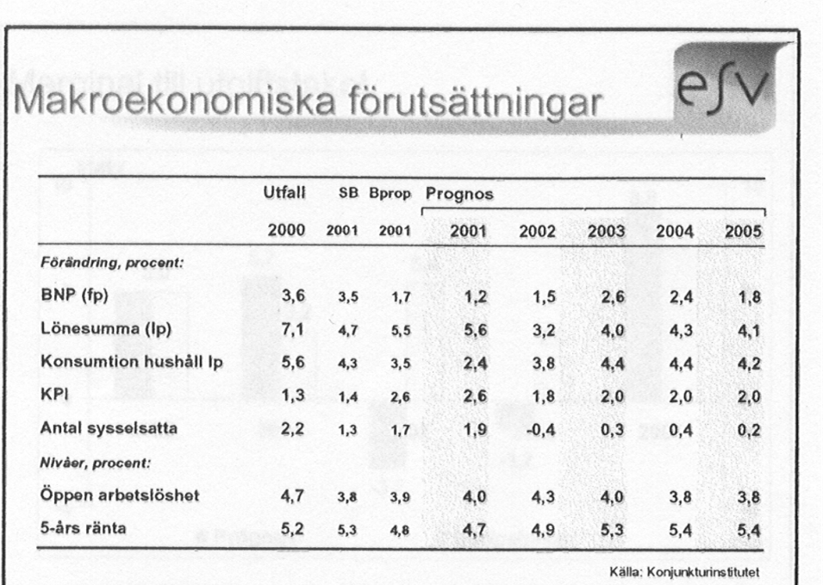

Med tillväxttakten på 1,5 % i år i minne och de övriga delar som finns här, kan vi på nästa bild se, som Mats Odell redan konstaterat, att det underliggande saldot ligger på minus 39 miljarder och att det är ett överskott i presentationssaldot på 6 miljarder. Differensen mot regeringen framgår längst till höger.

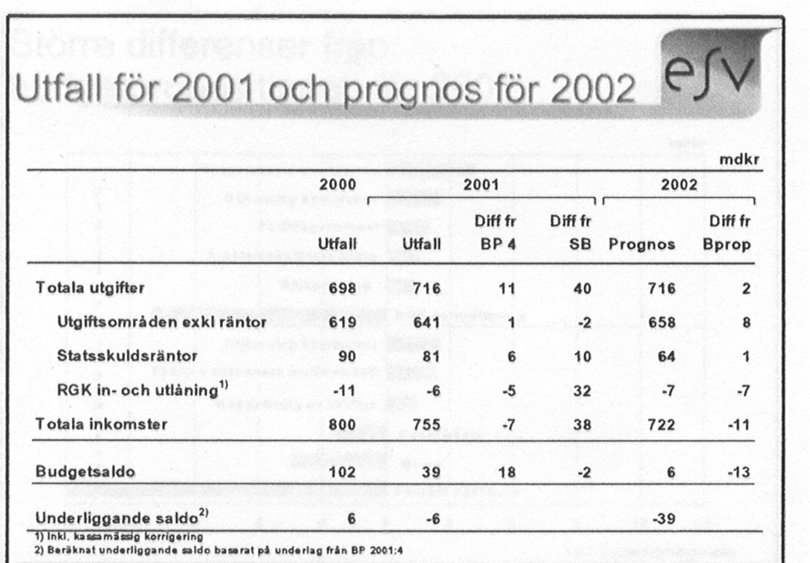

Till yttermera visso ser vi på nästa bild att budgetsaldot är vikande för de kommande åren, både presentationssaldot och det underliggande saldot. Det är väl vad man kan notera på den bilden.

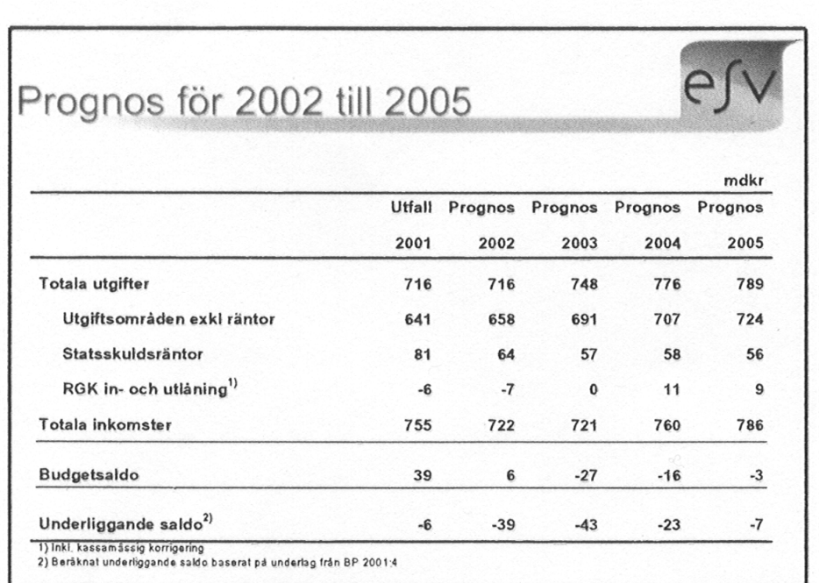

Utgiftstaket syns på nästa bild. Ser vi till förra året kan vi konstatera att regeringen i budgetpropositionen hade en förmodan om att man skulle hamna på 3,2 miljarder i marginal till taket. Vi hade i vår prognos 5,7. Det slutliga verkar bli 4,7, dvs. snarast mittemellan. För det här året har ESV kommit fram till ett överskridande av taket på 3,2. Det kanske korrigeras något nedåt av att man har tidigarelagt en del utgifter.

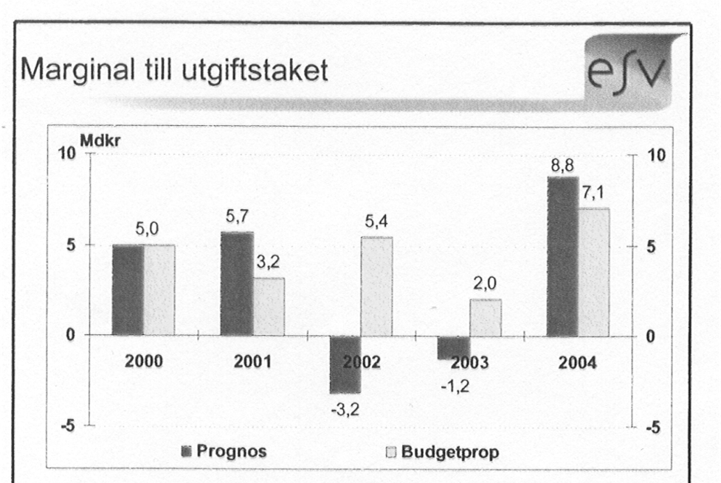

Samtidigt finns det, som vi ser på nästa bild, ett antal faktorer som medverkar till att utjämningen i kommuner nog kommer att öka lite grann. Vi har en högre prognos när det gäller förtidspensioner, arbetslöshetsersättning och sjukpenning än vad regeringen har. Det är utgiftstakspåverkande faktorer.

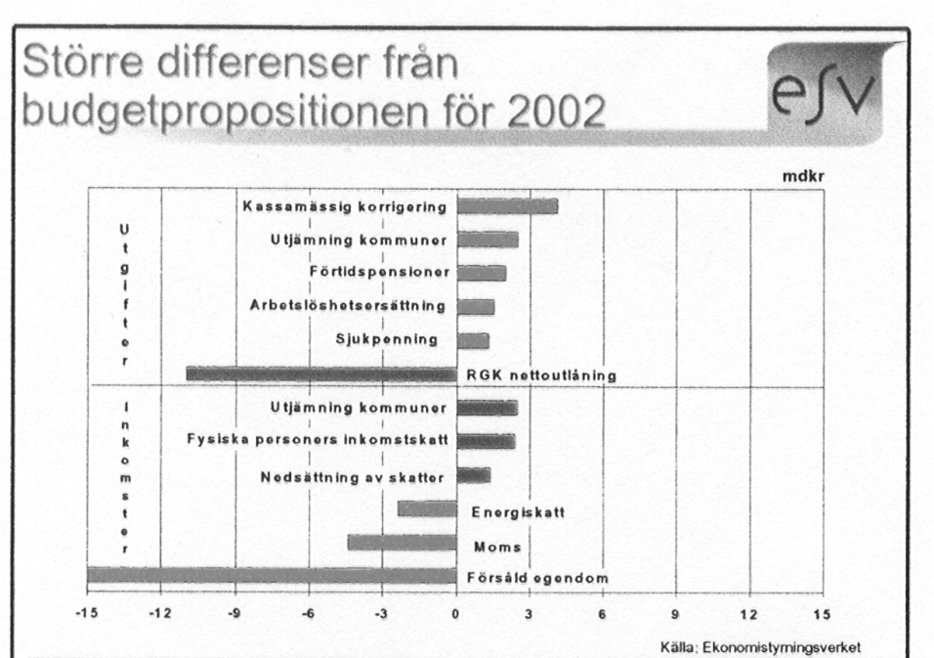

Det här är vad jag för tillfället vill säga om ekonomin i staten i avvaktan på den prognos som vi kommer med om bara några veckor. Den kanske kan avvika något, men det verkar inte som om de mera grundläggande antagandena har ändrats särskilt mycket för i år.
Det är inga prognoser för skattesubventioner som ligger i det här. Det är en väldigt stor skillnad mellan hur man hanterar anslag på utgiftssidan på statsbudgeten och hur man hanterar inkomster på inkomstsidan när det gäller hur regeringen budgeterar och hur riksdagen beslutar.
Bruttobudgetering av anslag var det som stod i fokus när man beredde budgetlagen. Det fördes också en diskussion om skattesubventioner. Statskontoret ville i sitt remissvar att man skulle göra samma noggranna prövning av skattesubventioner som görs av utgiftsanslagen. Regeringen hade då för första gången i kompletteringspropositionen, som det hette då, presenterat en sammanställning av det som kallas skatteavvikelser, både skatteförmåner och skattesanktioner. Eftersom jag själv var den som utredde frågan och presenterade det här för utskottet innan betänkandet lades fram känner jag att jag har viss kunskap på området, och jag känner mig ödmjuk inför alla svårigheter som finns här; det är ingen lätt materia att hantera.
Nåväl. Denna redovisning har sedan följts år från år. Senast i vårpropositionen förra året redovisades den. Man kan konstatera att det inte är några små summor. Det är saldopåverkan, som ligger på 190 miljarder eller motsvarande. Det är en väldigt stor variation på typen av skatteavvikelser eller skattesubventioner. Det är ju subventionerna som är de stora summorna. Regeringen ville inte ha någon skyldighet att redovisa de här sammanställningarna, utan man sade att man behövde överväga form och innehåll närmare.
Det som har skett ytterligare är att det nu har införts en ny inkomsthuvudgrupp på statsbudgetens inkomstsida som heter 1700. Där redovisas – för första gången förra året – anställningsstöd. Det är också sjöfartsstöd, kompetensutveckling och bredbandsinstallationsstöd som finns på statsbudgetens inkomstsida, särredovisat. Tar vi sjöfarten som exempel på politikområdet transportpolitik är det så att när man behandlar det på utgiftssidan redovisar man inte bara sjöfartsstödet utan också ett antal skattesubventioner på det området. Det är nytt för i år.
När det gäller utfall av de skattesubventioner som tas upp i 17-gruppen har det konstaterats att enligt nationalräkenskaperna bör de betraktas som transfereringar, så de kommer att redovisas som en transfereringskostnad i Riksskatteverkets årsredovisning och specificeras i en not. Så kommer vi också att göra från ESV:s sida när det gäller årsredovisningen eller det underlag före årsredovisningen som vi presenterar för regeringen och som sedan kommer till riksdagen. Där sker det en ytterligare information på det sättet. Dessutom kommer det självklart också till uttryck i statsbudgetens utfall, som kommer att redovisas här samtidigt med årsredovisningen för staten till regeringen nu på fredag.
Jag kan konstatera att det har tagits ett antal viktiga steg när det gäller hur man redovisar och budgeterar skattesubventioner, men det återstår mycket innan man kan säga att de behandlas på jämställd fot med det som finns på utgiftssidan. Det återstår naturligtvis en hel del att göra, men det är samtidigt inget lätt område, och det finns inte heller några bra internationella förebilder. IMF har som minimikrav att man ska ha någon typ av sammanställning på det här området. Men vi är ju världsbäst, så vi ska väl bli bättre än så här.

Maj Lis Åkerlund: Ordförande, ledamöter! Svenska Kommunförbundet anser att kommunsektorn behöver ett resurstillskott. Därför välkomnar vi detta resurstillskott. Anledningen är den ekonomiska situationen i kommunerna för närvarande.
På den första bilden ser vi hur den ekonomiska situationen för kommunerna har utvecklats sedan 1994 och en bedömning av hur det kommer att se ut framöver. Vad vi kan konstatera, och det vi alla vet om, är att 90-talet har varit mycket kärvt och tufft för den kommunala verksamheten. Vi kan se underskotten från 1994 fram till 1998.

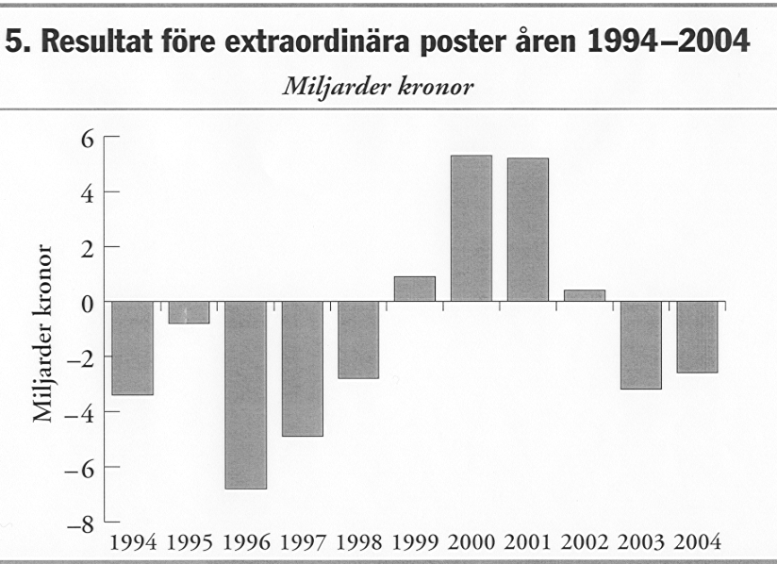

År 2000 hade vi ett positivt resultat på 5 miljarder kronor. Men då bör man tänka på att ungefär 40 %, eller 80 kommuner, fortfarande har bekymmer med att få balans i sin ekonomi. Det underskottet är på 1,2 miljarder kronor. År 2000 ökade driftskostnaderna med nära 4 %, eller nästan 10 miljarder kronor. Samtidigt ökade statsbidragen och kommunalskatten med 13 miljarder. Mellanskillnaden gick till att täcka de stora underskott som hade ackumulerats under tidigare period.
För året håller vi nu på att bearbeta kommunernas resultaträkningar för år 2001, så det här är fortfarande preliminära siffror.
Vår bedömning i höstas var att resultatet för år 2001 skulle bli ungefär på samma nivå som för år 2000. Dessvärre kan vi se att det här resultatet verkar bli något sämre, och vi tror att det kommer att hamna runt 3 miljarder kronor. Vi ser att det är väldigt många kommuner som fortfarande har stora ekonomiska problem. Vi bedömer att det är 35 % av kommunerna.
Under år 2001 har 1,3 % fler månadsanställda blivit anställda i kommuner, eller 8 300 personer. Vad vi också kan se, vilket är ett litet trendbrott för år 2001, är att löneökningen i kommuner är större än för övriga sektorer. Landstinget har ungefär samma utveckling. Det är också preliminära siffror.
För kommunerna är löneökningarna mellan år 2000 och 2001 runt 4 ½ %. Under det tidiga 90-talet var de i snitt 2,8 % och i övriga sektorer runt 4 %. Vi brukar säga att kommunerna har en löneskuld till sina anställda i den storleksordningen.
På nästa bild ser vi att de kurvor som går uppåt rör sig om kostnader och de som går åt andra hållet rör sig om inkomster. Det innebär att vårt resultat väsentligt försämras. Vi har trots allt haft mycket goda år de senaste åren. Det vi kan se, med de försämrade förutsättningarna, är att skatteintäkterna från att ha varit mycket goda, runt 6 %, kommer att trappas ned till drygt 4 % år 2002 och framåt.

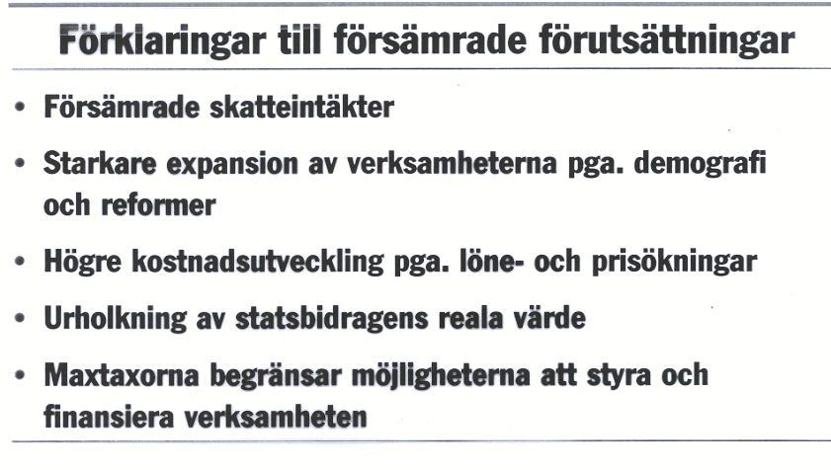
Sedan kan vi se en starkare expansion av verksamheterna, framför allt beroende på demografin. Men också de reformförslag som finns kommer att öka kostnaderna för kommunerna.
Vi kan också se att kostnadsutvecklingen blir högre på grund av både löne- och prisutveckling, som har varit gynnsamma för kommunsektorn tidigare under 90-talet.
Vad vi också ser är urholkningen av statsbidragens reella värde, eftersom de inte uppräknas med pris- och löneutveckling eller demografi.
En ytterligare komplikation är att maxtaxorna begränsar möjligheterna att avgiftsfinansiera de stora verksamheter som äldreomsorg och barnomsorg innebär.
Vi kan titta på resultaträkningen på nästa bild.

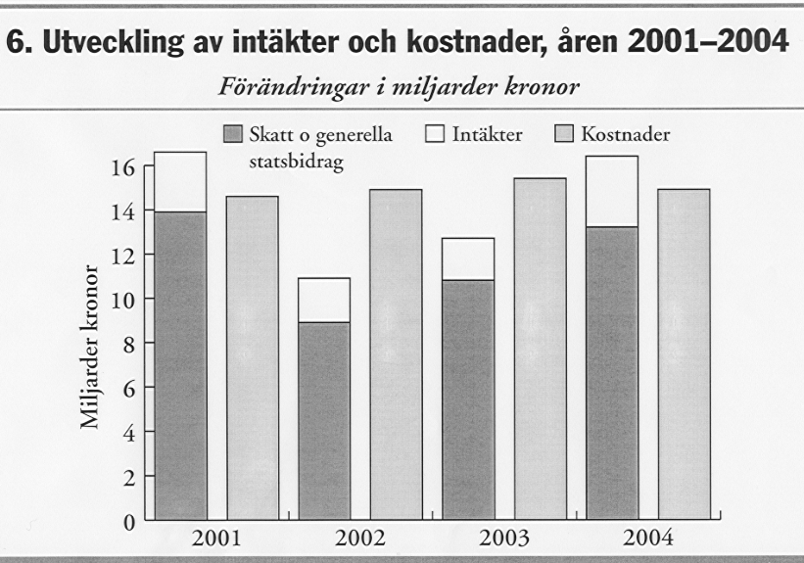

Vad vi ser här är att vi år 2002 och framöver räknar med ett underskott för kommunsektorn totalt sett. Det är ganska stora underskott som vi prognostiserar. Jag vill erinra om att det här bara är ett nollresultat. Enligt kravet på balans bör kommunerna ha ett utvecklande balanskrav. Man behöver alltså 9 miljarder mer för att ha en sund finansiering.

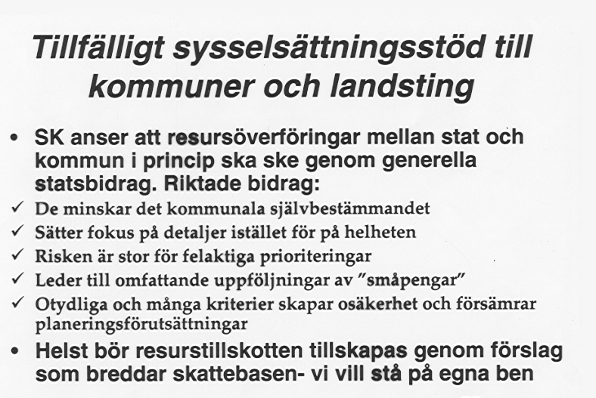

Det här kan vi sammanfatta med att kommunerna har en kostnadskostym som är lite för stor och en intäktsbit som är för liten. Det är med anledning av det som vi välkomnar det här resurstillskottet. Men vi pläderar alltid för stabila planeringsförutsättningar, och helt naturligt är en tillfällig åtgärd inte en stabil planeringsförutsättning.
Även om administrationen av stödet har blivit förhållandevis enkel tror vi att det kunde ha gjorts något enklare, t.ex. det ansökningsförfarande som nu föreslås. Vi förordar alltid, som ni vet, att få våra resurstillskott i det generella statsbidraget, eftersom riktade statsbidrag är byråkratiska och kan styra resurserna ineffektivt. Risken är stor att vi inte gör lyckade prioriteringar. Sedan är det ett uppföljningsarbete av småpengar, och ånyo skapar det inte bra planeringsförutsättningar. Som sagt, är vårt önskeförslag alltid att man ska försöka bredda den kommunala skattebasen på ett långsiktigt sätt.
Sedan kan jag bara komplettera med att det här ärendet inte är berett i styrelsen för Kommunförbundet.

Per Arne Sundbom: Konkurrenspolitikens utgångspunkt är konsumentnyttan. Ett av många viktiga kriterier när vi tittar på den här typen av förslag är om producenter av varor och tjänster får konkurrera på lika villkor. Det är en förutsättning för effektiv resursanvändning och hög kvalitet på varor och tjänster.
När vi går igenom propositionen konstaterar vi att i den finns en klart uttalad ambition att villkoren ska vara konkurrensneutrala oavsett ägare eller associationsform. Det tycker vi är bra, och vi har heller inga principiella synpunkter på förslaget som sådant. Däremot – och nu blir jag tyvärr lite teknisk – har vi synpunkter på entreprenadbegreppet. Det gäller framför allt vad det entreprenadbegrepp som det talas om i propositionen ska innefatta. Vi tycker att det finns anledning att precisera detta för att så långt som möjligt undvika att kommuner och landsting behandlas olika på grund av att man i olika stor utsträckning anlitar externa utförare.
Det är bra att Svenska Kommunförbundet finns här i dag. Jag tror dock inte att jag har läst alla deras rapporter. Kommunförbundet har i en rapport från 2001, Kommunernas marknadsutnyttjande 1995–1999, definierat entreprenadbegreppet. Det har sagts att det ska gälla sådana verksamheter i kommunerna som man mer eller mindre har ett lagstadgat krav att utföra. Man har alltså – för att tillgodose ett behov – ett huvudmannaskap för att saluföra ett utbud av varor och tjänster. Detta entreprenadbegrepp innefattar också olika typer av valfrihetsmodeller, dvs. att man betalar till externa utförare för tjänster som ingår i det offentligrättsliga bidragssystemet, t.ex. för friskolor.
Vi menar att Kommunförbundets definition i rapporten kan vara en utgångspunkt för att förtydliga entreprenadbegreppet. Men vi skulle vilja göra vissa förtydliganden och tillägg. Därför tycker Konkurrensverket att det är att föredra att det i underlaget – och nu läser jag innantill för att vara riktigt säker på att det blir korrekt – för att beräkna stödet till enskilda kommuner, som en huvudregel, medtas alla utbetalningar till externa utförare. Att t.ex. skilja på de verksamheter som kommunerna har ett huvudansvar för från s.k. frivilliga verksamheter skulle medföra administrativa problem.
I fallet med landstingen – nu blir jag åter lite teknisk – är det viktigt att man medtar både s.k. vårdavtal och samverkansavtal. Jag ska i dag inte gå in närmare på skillnaden mellan de två typerna av avtal, men det finns en viss principiell skillnad.
Vidare menar vi att man bör medräkna sådan verksamhet som tillhör det offentligrättsliga bidragssystemet, såsom friskolor. Vi tycker att man kan överväga att definiera entreprenadbegreppet i de bestämmelser om stödets utformning som enligt propositionen avses att meddelas av regeringen.
Låt mig till sist tillägga att jag förstår Kommunförbundets uppfattning att kommunerna kan få administrativa problem om man inte har klara regler för stödet.

Ulf Lindberg: Ledamöter och ordförande! Jag tackar för inbjudan. Det var trevligt att ni ville bjuda in också representanter för entreprenörer till den här utfrågningen.
Jag tänkte börja med den första overheadbilden och teckna en kort bakgrund till den tillvaro som många entreprenörer just nu känner sig leva i.

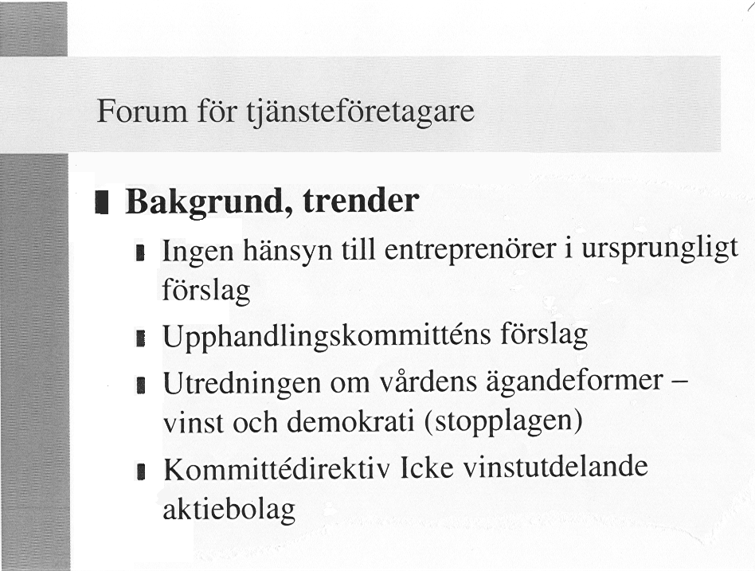

Första gången vi stötte på det här förslaget hade ingen som helst hänsyn tagits till entreprenörer och till det faktum att det finns entreprenörer som utför uppgifter åt offentlig sektor. Nu finns detta med i förslaget, och jag tänkte kort återkomma till det. Men det finns också andra frågor som är aktuella för de företag som i dag arbetar på uppdrag av offentlig sektor. Det gäller t.ex. Upphandlingskommitténs förslag, som är på väg att bli en proposition, Utredningen om vårdens ägarformer, alltså stopplagen, och inte minst det nyligen beslutade kommittédirektivet för icke-vinstdrivande företag. Allt detta pekar i en riktning som gör att många entreprenörer har lite svårt att sova om natten.
Om man tittar på omfattningen av upphandlade tjänster i kommuner och landsting och hur mycket som utförs av privata utförare ser man att 7,2 % av tjänsterna i kommunsektorn och 6,4 % i landstingssektorn utförs av privata utförare. Det är inga stora andelar, men det handlar om rätt stora och viktiga marknader för många entreprenörer.

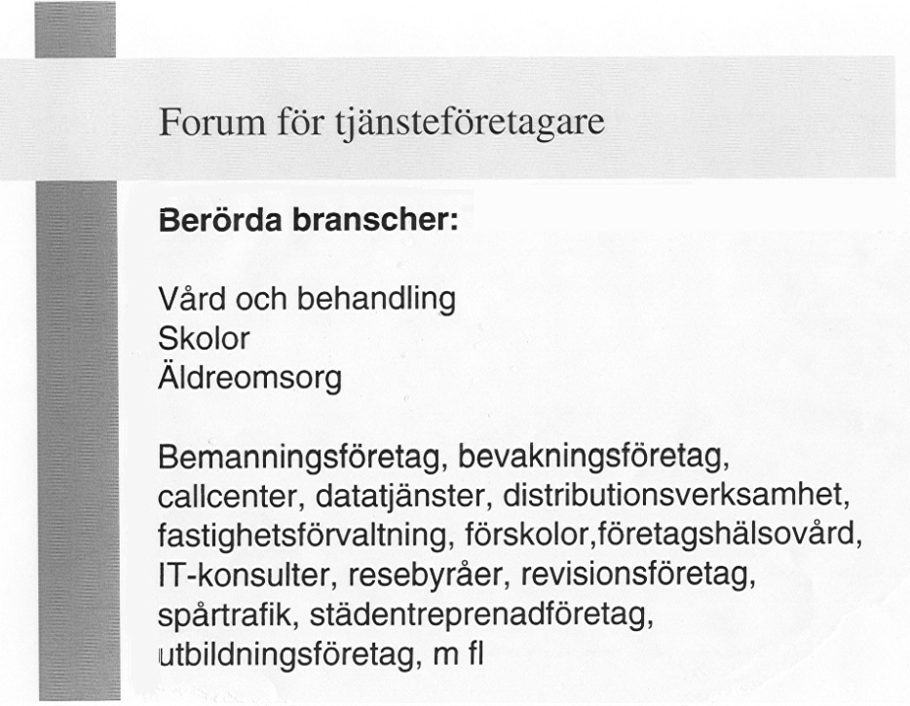

Om man sedan lite grann tittar på vilka branscher som är berörda fokuserar propositionen mycket på vård, skola och omsorg. I diagrammet som visas ser man ett exempel från arbetsgivargruppen och förbundsgruppen Almegas branscher, som för övrigt innehåller närmare 60 tjänstebranscher, vilka också är berörda. Frågan är alltså betydligt större när det gäller entreprenörerna än det som rör kärnområdena vård, skola och omsorg.

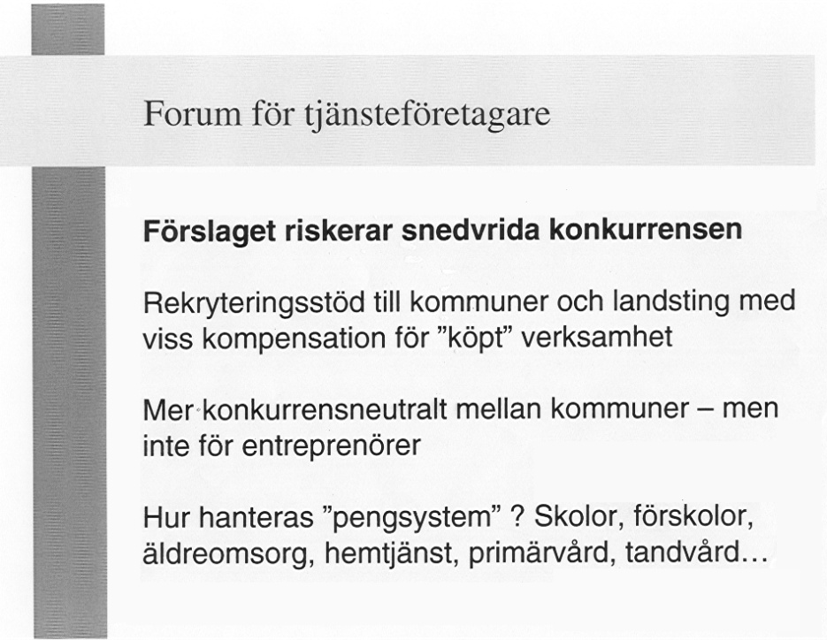

Nästa bild rör vårt resonemang kring förslaget. Där finns förbättringar i förhållande till det ursprungliga förslaget, men vi tycker fortfarande att riskerna för konkurrenssnedvridning är uppenbara. Förslaget är utformat som ett rekryteringsstöd till kommuner och landsting med viss kompensation för de köpta tjänsterna.
Om man uppehåller sig vid nivån på de köpta tjänsterna, alltså det underlag man får räkna med, handlar det om 50 % av verksamhetskostnaderna för köpta tjänster. Jag har inte riktigt kunnat utröna hur man kommit fram till den siffran, annat än att det finns en hänvisning till ett samtal med Kommunförbundet, och möjligen också med Landstingsförbundet. Vi har i varje fall inte fått några frågor om hur det ser ut i våra medlemsföretag.
Jag tror att det finns anledning att befara att det här är en låg nivå i förhållande till den verkliga nivån. Det varierar naturligtvis mellan olika typer av verksamheter.
Det finns också risk för att detta blir ett incitament för kommuner och landsting att i första hand ägna sig åt att av ekonomiska skäl stödja egna anställningar och inte göra jämförelser för att se vad en entreprenad skulle kunna innebära.
Konkurrensneutraliteten har väl förbättrats mellan kommuner och landsting som har mycket respektive lite upphandlad eller köpt verksamhet, men entreprenörerna får naturligtvis ingen direkt del i stödet.
Sedan vill jag, höll jag på att säga, instämma med föregående talare. Det är inte alls klarlagt, som vi kan läsa ut i alla fall, hur man hanterar de verksamheter som man i dag jobbar med inom pengasystemet, eller inom valfrihetsmodeller, om man vill uttrycka det så. Det talas om köpt verksamhet, vilket leder tanken till entreprenader. Här finns en hel rad verksamheter som absolut borde omfattas av entreprenader. Ett klarläggande är alltså nödvändigt.
Om ni ser på nästa bild kan vi inte låta bli att ta oss friheten att ha en synpunkt på vad man skulle kunna göra i stället för detta förslag, som vi kanske inte tycker är det bästa möjliga om man t.ex. vill stärka vård, skola och omsorg. En möjlighet är ju att köpa verksamhet, dvs. att ge pengar till kommuner och landsting att köpa verksamhet för.

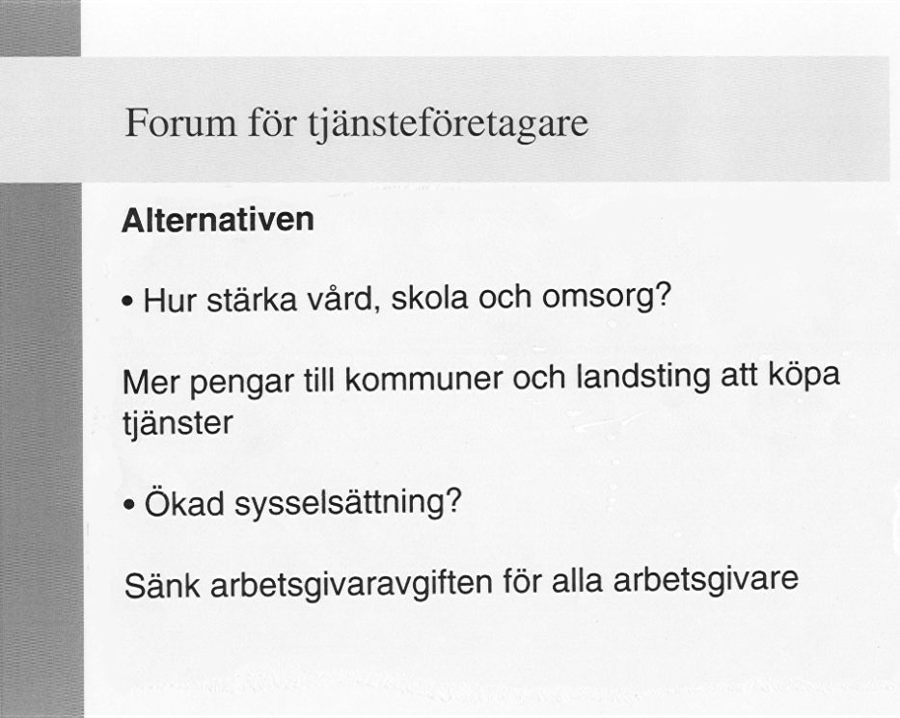

Jag säger ”köpa verksamhet”. Jag kan ta ett exempel ur verkligheten. Om vi bara använder siffrorna i ett företag, Praktikertjänst, så kan man innevarande år ta emot 50 000 fler läkarbesök och utföra 1 000 fler operationer med den bemanning man i dag har. Vill man däremot öka sysselsättningen, vilket ju är rubriken på propositionen, tycker jag att den väg som man har anvisat i propositionen, nämligen att använda sig av arbetsgivaravgiftssänkningar, är en bra väg. Handlar det om sysselsättning, så varför inte då för alla arbetsgivare?

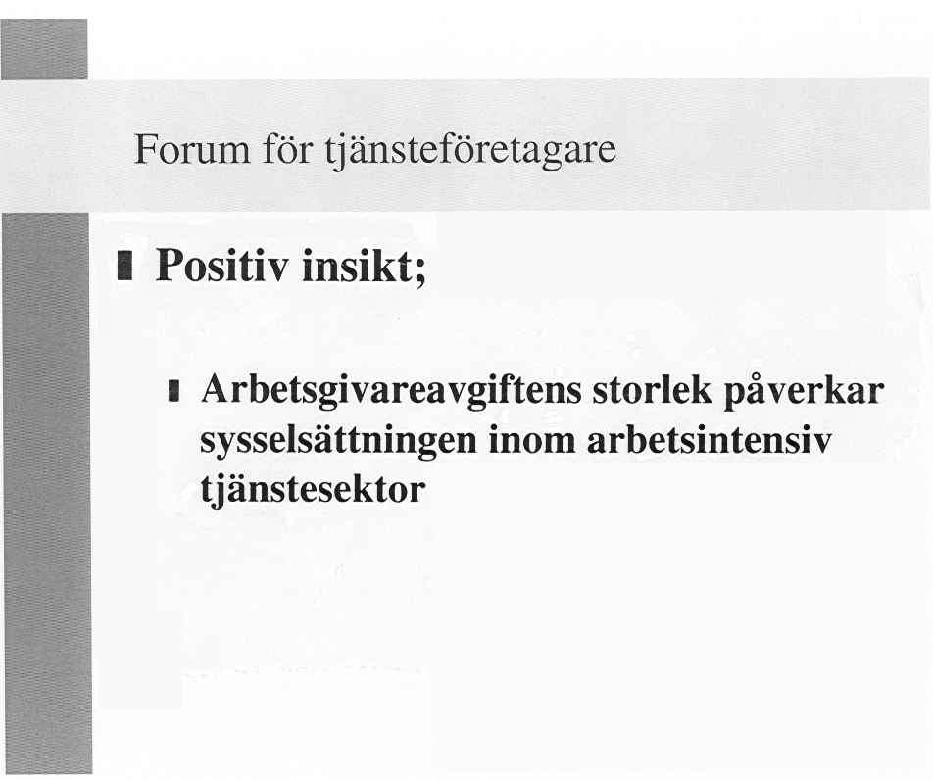

För att sluta i mer positiv anda vill jag säga att vi tycker att det är jättebra att insikten finns att arbetsgivaravgiftens storlek faktiskt påverkar sysselsättningen i den tjänsteintensiva sektorn. Det leder säkert till andra positiva beslut i den riktningen.

Ordföranden: Vi tackar Ulf Lindberg och övergår nu till att ställa frågor till dem som har gjort inledningar.

Kjell Nordström (s): Jag har en fråga till Kommunförbundet. Hur många räknar Kommunförbundet med att kommunerna måste ersättningsanställa i år, och hur många måste man ersättningsanställa nästa år? Detta har alltså med pensioneringar att göra. Hur många av dessa anställningar skulle kunna tidigareläggas? Har man tittat något på det?

Maj Lis Åkerlund: I snitt behöver vi anställa mellan 65 000 och 70 000 personer – det är alltså en omsättningssumma – och 670 000 personer på tio år. Hur många nyanställningar som den här propositionen kan ge anledning till kan jag inte svara på. Vi har inte gjort sådana beräkningar. Det man vet är att resurstillskott till kommunerna i stor utsträckning innebär att det anställs personal eftersom verksamheten är så personalintensiv.

Kjell Nordström (s): Jag har ett par följdfrågor. Har man gjort någon beräkning av hur många som skulle kunna gå från deltid till heltid? Min andra fråga är till Anders L Johansson: Har man på AMS någon bild som gäller hur det ser ut för landsting och för staten vad gäller behov av rekrytering i år och kommande år?

Maj Lis Åkerlund: Nej, vi har inte gjort beräkningar av hur många som kan gå från del- till heltid, men det pågår inom kommunerna ett antal åtgärder just för att se till att de personer som vill ha heltid får det. Men vi har inga precisa siffror där.

Anders L Johansson: Staten som arbetsgivare minskar faktiskt sysselsättningen, och de statliga myndigheterna har besparingskrav som alltfort följer med. Det kan vi inte se något skifte i under åtminstone det här året och nästa år. Minskningarna är marginella, men dock minskningar.
Vad gäller deltidsarbetslösheten tycker jag att det är viktigt att säga att den har minskat ganska ordentligt under det senaste 1 ½ året. Det ser vi också under alla omständigheter en fortsatt minskning av. När deltidsarbetslösheten minskar så minskar också trycket på statens utgifter, därför att en väldigt stor andel av dem som är deltidsarbetslösa är ofrivilligt deltidsarbetslösa och går på arbetslöshetskassa. Jag törs nog säga att det här förslaget i den här delen kommer att skynda på processen när det gäller minskningen av deltidsarbetslösheten. Då får vi som en effekt att statens utgiftssida minskas.

Lennart Hedquist (m): Utfrågningen av finansministern gav ju ganska tydligt svar på att det här utifrån budgetlagens synvinkel i första hand handlar om ett kringgående. Jag ska inte uppehålla mig mer vid den frågan, utan i stället ta upp just detta kring att han rubricerade det hela som ett träffsäkert och bra system.
Låt oss se lite på hur det här slår mot enskilda kommuner. Jag skulle gärna vilja höra Kommunförbundets svar på om inte min analys är riktig där. Avfolkningskommuner, som har svårighet att i dag ha balans i sin ekonomi, har ett tryck på sig, med hänsyn till befolkningsminskningen, att minska antalet anställda. Det torde väl vara uppenbart att alla dessa kommuner över huvud taget inte kan få del av det här anställningsstödet eftersom de lever i den situationen att de tyvärr måste minska anställningarna. De har väldigt svårt att i vart fall presentera ökade löneutgifter.
Den andra typen av kommuner är sådana som gjorde stora besparingar under 2001 och nu ökar anställningarna 2002, kanske för att de var lyhörda gentemot regeringen vad gällde att det här stödet skulle komma. De har naturligtvis lätt att få stödet, eftersom de kan öka sina anställningar.
Sedan har vi den tredje kategorin kommuner, och det är de kommuner som ligger i tillväxtområdena och som ofta på grund av utjämningssystemet och annat har stora underskott. De har behov av nyanställningar, men de har också det ekonomiska balanskravet över sig, och de har svårigheter att utnyttja den här typen av nyanställningsstöd.
Min fråga till Kommunförbundets representant är: Vilken typ av kommun anser ni ha största möjligheterna att utnyttja det här nyanställningsstödet? Det var den ena frågan jag har.
Den andra frågan gäller konkurrens på lika villkor. Jag tyckte att vi fick bra redovisningar där från Konkurrensverket och Almega. Men jag vet ju hur det ser ut i kommunerna när man jämför egen regim och entreprenader i upphandlingssituationer. Jag ser ju framför mig att det stöd som man har i kommunen kommer man att räkna sig till godo i verksamhet i egen regi. Entreprenaderna ska redovisa fulla lönekostnader, och då kommer man att tycka att det är förmånligare att ligga kvar med verksamhet i egen regi. Det här förutsätter ju att såväl Konkurrensverket som andra myndigheter följer att den offentliga upphandlingen verkligen går rätt till. Nu har man fått ytterligare en komponent att studera, och jag skulle vilja fråga Konkurrensverket: Hur tänker man följa upp att de nya regelverken inte innebär en diskriminering av företag som erbjuder tjänster till den offentliga sektorn?

Maj Lis Åkerlund: Bilden är väldigt komplex eftersom vi har 289 kommuner, och förutsättningarna både när det gäller verksamhet, demografi och ekonomisk ställning är ju väldigt olika. Som huvudhypotes är det som du säger: Avfolkningskommunerna kanske inte i första hand är de som man tror kommer att utnyttja del 2 i det här sysselsättningsstödet. Men det kan ju även där finnas kommuner som expanderar, t.ex. på grund av att behoven av äldreomsorg ökar kraftigt, och därför har behov av nyrekrytering.
Besparingskommunerna har helt naturligt, beroende på bl.a. den ekonomiska situationen och behoven och utvecklingen av demografin, större möjligheter att nyttja det här. För tillväxtkommunerna är balanskravet alltid en svårighet eftersom det är en viss eftersläpning i utjämningssystemet på två år.
Det går alltså inte att svara entydigt på din analys. Det ser så olika ut i kommunerna.

Per Arne Sundbom: Just nu är det här ingen lätt fråga. Det beror helt enkelt på att de här frågorna är splittrade på tre myndigheter i dag när det gäller konkurrensfrågor och upphandlingsfrågor. Tillsynsmyndigheten för lagen om offentlig upphandling är alltså Nämnden för offentlig upphandling. Sedan har det visat sig att konkurrenslagstiftningen generellt sett inte har varit ett effektivt medel för att bevaka konkurrensneutrala frågor i möten mellan offentliga och privata aktörer. Därför har regeringen inrättat det s.k. Konkurrensrådet, ett råd för konkurrens på lika villkor mellan offentlig och privat sektor, och där finns både offentliga företrädare och privata företrädare som ska enas om gemensamma spelregler mellan parterna. Konkurrensrådet är ju egentligen ingen myndighet utan formellt sett inrättat som en statlig utredning. Vi på Konkurrensverket har fortlöpande samråd med de här två, och jag utgår ifrån att i de här frågorna kommer Konkurrensrådet att få apropåer om det skulle ske några oegentligheter ur konkurrenssynpunkt. Vi har ju som sagt var samråd, så vi kommer att följa de här frågorna.

Lennart Hedquist (m): Jag tolkar de här svaren på följande sätt: Det ena, beträffande konkurrensen, är att om man är ute efter ett bra system så är det bättre med generellt stöd till kommunsektorn. Då kan man åstadkomma en bättre konkurrensneutralitet än den här typen av arrangemang. Förslaget var väldigt dåligt från början, men det är fortfarande faktiskt diskriminerande. Det ger enskilda kommuner möjlighet att bedriva en icke schyst offentlig upphandling. Många kommuner kommer säkert att ha en schyst upphandling, men det har kommit ytterligare ett kryphål. Därutöver bör man vara klar över att det inte är så väldigt många kommuner som kommer att kunna ha en total lönekostnad som överstiger nivån plus 4 % så att de över huvud taget blir bidragsberättigade.
Jag vill också tolka Kommunförbundet så, att det är väldigt svårt att peka ut kommuner som helt klart kommer att ha lönekostnader utöver 2001 års nivå plus 4 %. Det är så pass många kommuner som har en sådan struktur att de behöver angripa sina problem för att nå ekonomisk balans. Där är väl också svaret att den här stödformen är väldigt egendomlig. Jag vill närmast ha det bekräftat från Kommunförbundet att man så att säga i grunden ogillar den här typen av utformning av stöd.
Den tredje synpunkten jag har är närmast riktad mot Finansdepartementet, om de fortfarande kan svara i Ringholms ställe. Man kunde tolka Ringholm så, att han tyckte att det är bättre med stöd till anställningar i kommunerna. Då är min fråga: Är det så att Finansdepartementet på fullt allvar funderar i de termerna att man ska rikta stödet till kommunerna i form av anställningar nu i stället för generella statsbidrag?

Maj Lis Åkerlund: Vi föredrar ju helt naturligt att få bidragen som generella statsbidrag eller att få dem genom en breddad skattebas. Samtidigt är det så att när man ser den ekonomiska situation som kommunerna är i så är varje tillskott av resurser välkommet.

Curt Malmborg: Jag måste erkänna att jag inte uppfattade finansministern på det sätt som beskrivs här. Vi har ju ett system med ett generellt statsbidrag, och det är ju den helt dominerande delen och kommer så att vara framgent, tror jag. Man ska inte heller glömma att i det här systemet finns det ju också två delar. Lennart Hedquist, du har uppehållit dig vid anställningsdelen, men det finns ju också en generell del, och den kommer ju de kommuner som du nämnde till del. Det är ju huvuddelarna i stödet.

Lennart Hedquist (m): Även det stödet är ju kopplat till anställningar, och jag tolkade finansministern så, att han tyckte att det var väldigt effektivt med stöd till anställningar i kommunerna. Om han tycker att det är så kan man ju lätt dra slutsatsen att han tänker ratta över stödet till anställningar, vilket jag ur synpunkten att kommunerna själva bör kunna avgöra hur de vill sköta sin verksamhet tycker är fullständigt befängt. Jag trodde att vi var överens om generella statsbidrag.

Curt Malmborg: Det finns nog ingen motsättning på den punkten. Vad vi inför här är ju ett system med 3 miljarder temporärt stöd, varav 2,2 miljarder fördelas på generell grund. Att använda det här som grund för att säga att man raserar eller ändrar systemet tycker jag är något märkligt.

Per Landgren (kd): Många av de farhågor som vi har tagit upp motionsledes har bekräftats eller besannats under utfrågningen här. Jag börjar med att rikta mig till Svenska Kommunförbundet och Maj Lis Åkerlund. Vi lever ju alla i kommuner, och när man har jobbat där också vet man att resurstillskott naturligtvis välkomnas. Man vill hellre ha ett generellt statsbidrag, naturligtvis, framför den här typen av tillfälligt stöd, men ännu hellre att skattebasen breddas. Om man då sätter in de här 3 miljarderna i ett historiskt perspektiv vill jag minnas att finansministern hänvisade till de resurstillskott som har tillförts till kommunsektorn, och den siffra som brukar nämnas är 25 miljarder. Då skulle jag vilja att Maj Lis Åkerlund kommenterar hur det är med nettoutfallet för kommunerna vad gäller dessa 25 miljarder. Har det blivit något nettotillskott, eller hur är det med den saken? Vi har ju annars hört vilken form ni hade föredragit vad gäller detta stöd, och vi har ju sett en utveckling där de generella statsbidragen har ökat på skattebasens och självfinansieringens bekostnad under de senaste åren för kommunsektorn.
Sedan vill jag ställa en fråga till Bo Jonsson på ESV, och då anknyta till Mats Odells fråga tidigare till finansministern. Med tanke på det underliggande budgetsaldot för staten: Innebär denna proposition, allt annat lika, att staten behöver öka sin upplåning, eller hur ska finansieringen ske? Som läget är nu har vi ju inte fått något finansieringsförslag i propositionen.

Maj Lis Åkerlund: Vi har gjort en beräkning av urholkningen av det generella statsbidraget och då tagit hänsyn till pris- och löneutveckling samt den nettoeffekt som momsavgiften innebär. Under perioden 1996–2004 kommer vi fram till ett underskott på lite drygt 2 miljarder år 2004. Statsbidraget har alltså urholkats mer än vad vi har fått i de olika tillskott som har kommit oss till del.

Bo Jonsson: Jag kan inte säga något om hur det ser ut, eftersom det inte är redovisat på vilket sätt regeringen tänker finansiera detta. Jag kan faktiskt inte svara på om det kommer att leda till det ena eller andra. Jag tror det är bättre att vända sig till Finansdepartementet i den frågan.

Per Landgren (kd): Det har vi ju redan gjort, men vi kan ju i och för sig göra det en gång till. Men jag skulle gärna vilja, som uppföljning till det Maj Lis sade, att Curt Malmborg kommenterade att utvecklingen av kommunsektorns självfinansiering har gått tillbaka under de senaste åren från låt oss säga 1995 till nu i förhållande till generella statsbidrag. Man får intrycket av, i takt med att de generella statsbidragen ökas, att kommuner och landsting vadar i pengar när regeringen beskriver sin politik. Hur ser då Curt Malmborg på denna siffra för kommunernas del, alltså en minskning realt med 2 miljarder under den här tiden? Sedan får jag väl göra som Bo Jonsson och hänvisa min fråga om finansieringen och om det blir en upplåning till Malmborg också.

Curt Malmborg: Vi för in frågan på någonting helt annat som handlar om hela kommunsektorns ställning. Det blir nästan som att vi bedriver en budgetförhandling här, och det ska vi väl inte göra.
Det är oerhört viktigt för regeringen att kommunsektorn utvecklas positivt. Det kan säkert finnas lite olika uppfattningar om vilken nivå det handlar om, men då är det väl viktigt att göra den här satsningen på 3 miljarder som vi nu pratar om. En samlad bild av kommunsektorn kommer vi att återkomma med, som finansministern nämnde, i budgetpropositionen i höst.
När det gäller den fråga som riktades till Bosse Jonsson och vidare till mig om effekterna på budgetsaldot kan jag bara upprepa det finansministern sade: Det här är finansierat. Vi har ett överskott. Vi har varit återhållsamma i goda tider och har ett saldoutrymme som täcker detta. Därmed klarar vi finansieringen.

Per Landgren (kd): Att man så att säga sätter in det i sitt sammanhang kan ju inte gärna vara fel om man talar om kommunsektorns ställning. Här har vi ju trender som vi måste bedöma. Om regeringen går alltmer på de generella statsbidragen i förhållande till de skattebaser som kommunsektorn har att röra sig med och dessutom kommer med den här typen av tillfälliga bidrag som kan vara en tillfällig hjälp, men inte alls så långsiktig, så ser jag inte det som konstigt att be Curt Malmborg kommentera de verkliga siffrorna från Kommunförbundet – Landstingsförbundet har vi ju inte hört här nu – och deras version av hur den ekonomiska situationen ser ut.
Vad gäller att detta är finansierat angavs ju ingen finansiering i propositionen. Det är klart att man kan peka på låt oss säga pensionssystemet; där finns det ett överskott under den här konjunkturcykeln. Men kan inte Curt Malmborg ändå säga någonting om hur ni har tänkt att det ska finansieras? Ska det finansieras inom samma utgiftsområde, och vad är det ni ska dra på då, eller ska det tas någon annanstans ifrån?

Curt Malmborg: Vad gäller kommunerna har vi kontinuerliga samtal med Kommunförbundet och Landstingsförbundet inför budgetpropositionen, och det kommer vi med all säkerhet att ha i år också.
Just i den här frågan har vi haft samråd med Kommunförbundet och Landstingsförbundet om de tre miljarderna. Från dessa förbund har man, liksom man har gjort i dag, förklarat sig nöjd med den här insatsen.
Bosse Ringholm tog upp en stor del av sin inledning med att förklara att finansieringen av detta – jag upprepar vad jag sade – sker genom att det finns ett saldoutrymme. Han beskrev också utvecklingen efter den 11 september och den bedömning som han gör. Med andra ord: Det finns alltså pengar över. Det finns ett överskott som kan användas för den här insatsen, likväl som det har funnits utrymme för att göra de skatteförändringar som gjorts, som Bosse Ringholm nämnde, på ca 20 miljarder under 2002.

Agne Hansson (c): Först vill jag fråga Anders L Johansson på Arbetsmarknadsstyrelsen: Kan man mäta effekten av ett sådant här tillfälligt sysselsättningsstöd så att man vet om det ger någon effekt i framtiden för eventuell kommande åtgärdsstyrning? Det är det ena.
Det andra har att göra med risken för prisstabiliteten och inflationen och det du nämnde i ditt inledningsanförande. Om jag tolkar dig rätt menar du att det egentligen behövs mera pengar även till arbetsmarknadsmyndigheten för att det här stödet ska få den effekt som är avsett, annars får vi väldigt många vakanser och brist på arbetskraft.
Jag har också en fråga till Ekonomistyrningsverket och Bo Jonsson, eller möjligen till Curt Malmborg från Finansdepartementet. Man bygger alltså ett stöd på att löneökningarna i den offentliga sektorn ska bli så kraftiga som möjligt mellan 2001 och 2002. Ju mer man lyckas höja lönerna, desto mer statsbidrag kan man få. Vad finns det för risker vad gäller prisstabilitet och inflation i ett sådant system?
Slutligen vill jag också ställa en fråga till Maj Lis Åkerlund från Kommunförbundet: Vilka möjligheter bedömer ni i Kommunförbundet att det finns för att man kan behålla den tillfälliga arbetskraften långsiktigt för att garantera kvaliteten i vård och omsorg?

Anders L Johansson: Man kan ju förstås göra, vilket också finansministern var inne på, en mer elementär beräkning utifrån frågan: Vad räcker de tre miljarderna till rent sysselsättningsmässigt? Det är ju en ganska enkel ekvation. Men att gå därifrån till att ha en uppfattning om vad det här nu leder till sysselsättningsmässigt är ju naturligtvis en både svårare och vanskligare fråga. En viktig fråga som Lennart Hedquist var inne på och som även Kommunförbundet nu har bekräftat är hur det egentliga utrymmet ser ut i kommunernas ekonomi för att gå utöver de fyra procenten. Vad som blir nettoeffekten på sikt tror jag att det fordras både erfarenhet och närmare studier av.
Jag går över till den andra frågan. Vad jag ser ur ett strikt arbetsmarknadspolitiskt perspektiv är att vi har en situation med stora pensionsavgångar. Jag kan ta en medelstor kommun som exempel, nämligen Gävle kommun. Där kommer vi att få pensionsavgångar fram till 2005 som ligger i runda tal kring 25 %. Det är en jättestor avgång från kommunen. Vad som gäller allmänt taget för arbetsmarknaden är den här typen av utmaningar. Därför står vi inför den jättestora utmaningen att öka arbetskraftsutbudet.
Jag har sagt det förut, och jag tycker att det är viktigt att upprepa: Trots det inhemska ekonomiska läget och trots den mycket starka och positiva utveckling som vi har haft på arbetsmarknaden under de tre senaste åren är det ju så att Sverige har stora grupper – inte minst när vi lägger till också de långtidssjukskrivna – som står utanför den reguljära arbetsmarknaden. Det är helt enkelt så: Ska vi klara arbetskraftsförsörjningen och att svara upp mot de brister och risker för flaskhalsar som jag är alldeles övertygad om kommer inom de närmaste åren, då måste vi klara – i arbetsmarknadspolitiken och på andra politikområden – en utbudspolitik. Vi måste öka arbetskraftsutbudet. Klarar vi inte att ställa om politiken – det finns mer att göra, åtminstone inom ramen för min myndighet när det gäller att fokusera mer på detta – så är jag tyvärr övertygad om att vi får betydande problem med prisstabilitet och inflation. Det är det som är den stora utmaningen, och det var det jag ville peka på.

Bo Jonsson: Mer allmänt sett är det ju inte bra om man bygger in incitament i stödsystem som gör att man får felaktiga allokeringar av resurser, prisökningar eller vad det kan vara för någonting. Utan att ha gått igenom eller att ha varit med i beredningen av det här förslaget kan jag konstatera att det ju är en engångshistoria. Kommunerna ska ju även framöver bära kostnaderna, så att man skulle driva upp lönerna med hänsyn till detta kanske inte skulle ligga så nära till hands, skulle man mer allmänt kunna tro.

Curt Malmborg: Jag instämmer i det sista som Bosse Jonsson sade. Det här stödet består ju, som vi har sagt flera gånger, av två delar. Det är ett generellt stöd, och så är det en mindre del som är det här nyanställningsstödet. Det förefaller inte särskilt troligt att kommunerna skulle dra upp lönerna bara för att komma i åtnjutande av det här stödet. Det tror jag inte.

Maj Lis Åkerlund: Det här stödet möjliggör en tidigareläggning av tjänster, men att gå därifrån till att garantera stabiliteten i det hela är ytterst svårt. I den kalkyl som jag redovisade när det gäller ekonomiskt resultat har vi räknat med en enprocentig ökning av behovet av verksamhet fram till år 2004. Vi håller på att titta på och revidera de siffrorna, men det är runt 1 %, så att behovet ökar kontinuerligt.

Karin Pilsäter (fp): Det är många föredragande här, så det finns en hel del frågor som jag skulle vilja ställa. Den första är till Curt Malmborg.
Det är ändå rätt så viktigt att sätta in de här frågorna i sitt sammanhang. Det handlar å ena sidan om konjunkturpolitik, om konjunkturbedömningar och om bedömningar på bredden av konjunkturläget. Å andra sidan handlar det om kommunsektorns möjligheter och verksamheter, om behoven mer långsiktigt inom kommunsektorn och om hur de här två passar ihop med varandra. Då är min fråga till Curt Malmborg: Varför väntade man inte med det här förslaget till vårpropositionen och, om det skulle komma retroaktivt, till tilläggsbudget? Vi får ju då en redogörelse för utvecklingen i den kommunala sektorn. Då hade man kunnat sätta in förslagen i sitt sammanhang, både ur ett kommunperspektiv på verksamheten och ur ett konjunkturperspektiv. Varför kunde man inte ha väntat ett par veckor – det är ju det det handlar om – när förslaget som ni har lagt fram ändå är retroaktivt?
Den andra frågan gäller en konkret uppgift. Propositionen är, förutom att den är lösryckt, väldigt korthuggen. Den är inte så bemängd med information. Syftet med att den lades fram var att man skulle motverka uppsägningar inom kommunsektorn. Jag skulle vilja veta hur mycket uppsägningar och varsel som kommunsektorn kom med mellan den 11 september och den socialdemokratiska kongressen. Den förklaring som vi har fått till att detta inte fanns med i budgetpropositionen och till att det lades fram på s-kongressen var just att det gjordes en ny bedömning efter den 11 september. Jag skulle vilja veta hur mycket varsel och uppsägningar som man inte kände till tidigare som kom under den här perioden från september till november. Det kanske AMS eller Kommunförbundet har information om ifall inte statssekreteraren har det.
Den tredje frågan, som jag skulle vilja ställa, gäller anställningsläget. Jag förstår mycket väl att kommunerna säger att ett dåligt stöd är bättre än inget stöd alls. Men när det gäller kvalitet, innehåll och långsiktighet i den kommunala verksamheten och möjligheten att klara av pensionsavgångar och så har Anders L Johansson på ett mycket förtjänstfullt sätt redogjort för de stora utmaningarna med att göra de här yrkena attraktiva, få in folk i de här utbildningarna och få fram utbildat folk. Samtidigt säger Anders L Johansson att det här är ett bra sätt, att tidigarelägga anställningarna. Jag skulle vilja veta om AMS-chefen kan vara lite tydligare. Finns det lärare att anställa, eller finns det inte lärare att anställa? Vad är det primära behovet just nu? Är det att utbilda fler lärare, sjuksköterskor och förskollärare, eller finns det en uppsjö av sådana som är uppsagda och arbetslösa som man med hjälp av det här stödet kan plocka in? Frågan kan uppfattas som retorisk. Det är den egentligen, men jag tycker att vi behöver ett klargörande när det gäller hur AMS ser på den delen. Jag tror nämligen att vi riskerar att få tillfälliga anställningar under en kort tid av människor som inte är utbildade för ändamålet. Jag tror inte att det är bra långsiktigt för de här viktiga verksamheterna.
Till sist skulle jag vilja ställa en fråga till Ulf Lindberg som just har varit inne på den synnerligen oklara situationen när det gäller konkurrensneutralitet mellan privat och offentlig drift. Det är ganska klart att kommunen kan tillgodoräkna sig stöd för entreprenader – entreprenader gäller väldigt ofta snöröjning och sådant som herrarna håller på med – medan det är ytterst oklart hur man kan räkna när det gäller pengsystemen. Pengsystemen finns ju när det gäller förskolor, äldreomsorg och skolor, sådant som kvinnor jobbar med. Jag skulle vilja fråga Ulf Lindberg vilket genderperspektiv han uppfattar att Finansdepartementet har använt och om han tror att attraktiviteten i de kvinnodominerade yrkena ökar ifall man gör det ytterligare osäkert när det gäller möjligheten till fler arbetsgivare än kommunen.

Curt Malmborg: Varför väntade inte regeringen med att komma med det här till vårpropositionen? Skälet är att det var angeläget att kunna göra den här insatsen för att tidigarelägga anställningar. Dessutom är det en helt ny förutsättning i år. Riksdagen har faktiskt beslutat att vårpropositionen inte ska se ut som den har gjort tidigare. Det stora samlade greppet kommer inte i vårpropositionen, utan det kommer i budgetpropositionen. Ska man då vänta till september? Nej – återigen – det var viktigt att kunna göra den här insatsen redan nu. Och som har framgått finns det ju fördelar med systemet.

Anders L Johansson: Jag ska först säga något helt kort om varslen. Det jag kan säga direkt är att vi under september, oktober och november förra året fick en kraftig ökning av varslen till en nivå på mellan 7 500 och 9 500. Varslen nådde sammantaget fram till årsskiftet upp till en siffra på 69 000, och huvuddelen låg under hösten. De varslen är för det första i nivå med hur det var i mitten av 90-talet. För det andra är de väldigt starkt koncentrerade till den privata sidan och industrisidan. Jag skulle säga att mellan tummen och pekfingret, om man får använda ett sådant uttryck, är hälften av de varslen, som i huvudsak är på industrisidan, föranledda av IT-sektorns utveckling. Där handlar det faktiskt mer om en väldigt stor överetablering än om en lågkonjunktur. Den andra hälften gäller underleverantörssystem, komponenttillverkning och legotillverkning. Vi gör bedömningen att den typen av varsel, som inte minst går mot små och mellanstora företag, kommer att fortsätta.
När det sedan gäller varsel inom kommuner och landsting har jag ingen exakt bild nu. Men jag vågar ändå säga att det är mycket begränsat. Vi har för övrigt haft en utveckling under de senaste två tre månaderna som gör att vi ser en tydlig tendens till att det klingar av, att det minskar. Det hindrar inte att det är fortsatt höga siffror, men det är inte alls som i höstas.
Sedan ska jag gå över till den andra frågan. Det är en stor och svår fråga som vi diskuterar och arbetar med dagligdags. Det finns stora behov av att besätta platser inom kommuner och landsting där det inte är fråga om någon avancerad långtgående utbildning. Det finns behov inom administrativa yrken. Det finns behov inom vägverksamhet, vidare inom elsidan och energiverksamhet. Där ser vi att det finns förutsättningar att anställa utan att kompetens och yrkesbehörighet är en flaskhals. Men som vi har varit inne på är det en sak att få resurser för att anställa individer, som väl är huvudfrågan här i dag. Sedan är det en annan sak att hitta individer med kompetens på marknader där det redan i dag allmänt råder stor brist och där det kommer att bli ännu mera brist framöver.
Jag vill återigen säga, med risk för att vara lite upprepande, att detta är en huvudfråga för den ekonomiska politiken och arbetsmarknadspolitiken. Man kan inte längre nöja sig med bilden av att det reguljära utbildningsväsendet svarar för utbildning, för nu är vi på väg in i en situation där bristen på utbildad personal, inte minst inom vård, omsorg och skola, kommer att bli både ett arbetsmarknadspolitiskt och ett ekonomiskpolitiskt problem. Det är det jag varnar för. Jag menar då att vi måste bli bättre på att bryta sektorsindelningar när det gäller t.ex. utbildningspolitik och arbetsmarknadspolitik för att vi ska kunna göra vad vi behöver göra för att klara kompetens- och arbetskraftsförsörjning framöver.
Till sist vill jag säga, även om det är föga tröst, att vi många gånger under senare tid har sagt att vi i Sverige borde ha en bättre bild, inte minst inom arbetsmarknadsmyndigheten, av de utbildade resurser som av olika skäl finns någon annanstans. Varför ska man inte också få veta varför människor lämnar ett läraryrke och väljer att gå någon annanstans? Vi vet att det finns ett betydande antal individer som har en utbildning men som arbetar någon annanstans än inom detta behörighetsområde, men varken vi, SCB eller andra gör några systematiska undersökningar kring detta, så vi vet empiriskt alldeles för lite. Vi borde veta mer.

Ulf Lindberg: Jag vill göra en första reflexion ur ett entreprenörsperspektiv. Det är ju inte synonymt med ökad sysselsättning och mer och bättre verksamhet. Som jag berättade om finns det bl.a. på vårdområdet outnyttjad kapacitet, så är det en bättre vård man önskar så finns det resurser att tillgå utan att man behöver nyrekrytera. I det långa perspektivet finns naturligtvis rekryteringsbehovet på både den privata och den offentliga sidan.
När det gäller frågan om var kvinnorna finns får jag vidimera att det på den privata sidan i huvudsak är i de verksamheter som i dag omfattas av olika typer av pengsystem eller valfrihetssystem. Den andelen ökar också. Det är skolor. Det är förskolor. Och den här typen av system kommer också rätt starkt när det gäller äldreboende och exempelvis hemtjänst. Det som slog mig när jag fick frågan var att jag häromdagen lyssnade på en redovisning som Svenskt Näringsliv gjorde. Det var en undersökning där man frågade sjuksköterskor i den offentliga sektorn bl.a. om de var intresserade av att starta eget. Mer än hälften svarade ja. Sedan kom frågan: Tror ni att ni kommer att göra det i praktiken? På den frågan svarade 5–6 % ja. Det är ett rejält glapp däremellan. Tar man del av den här diskussionen och går i sådana tankar tror jag inte att den här andelen ökar, snarare att den minskar.

Karin Pilsäter (fp): Jag tycker att vi har fått ett ganska bra klargörande om att det som står i propositionen, att man vill upprätthålla sysselsättningen inom kommunerna, inte har någon grund i att det var en strid ström av nya varsel. På kommunsidan däremot så gällde varslen den privata sektorn. Det var väl ingen hemlighet, men det är bra att få det ordentligt bekräftat.
Man kan göra några andra reflexioner. Jag hoppas verkligen att Finansdepartementet tänker lägga fram en vårproposition i enlighet med den nya budgetlagen och redovisa de ekonomiskpolitiska bedömningarna även om man inte ska redovisa fördelningen på utgiftsområden. Jag förutsätter att det kommer att komma en tilläggsbudget, vilket också var sagt. När vi antog budgetramarna i november sades det att det skulle komma en tilläggsbudget och att vi andra skulle ge oss till tåls till dess för att då få veta vad det här handlade om. Därför förstår jag inte riktigt Curt Malmborgs invändning om att det inte ska komma någon vårproposition och att det här var så bråttom. Det finns ju tydligen inte några direkta varsel att hantera, och det ska komma en samlad ekonomiskpolitisk bedömning, och då kommer det också en bedömning av kommunläget.
Jag tycker också att det var intressant att vi fick bekräftat att de kortsiktiga behov som kan tillgodoses inom kommunsektorn inte handlar om vård, skola och omsorg, utan det handlar om administration, vägfrågor, elutbyggnad osv. – dvs. någonting helt annat än vad som sägs. Jag håller verkligen med Anders L Johansson om att den stora utmaningen när det gäller vården och skolan snarast handlar om att se till att få in fler människor på de här utbildningarna och att få människor att vilja, orka och kunna stanna kvar i jobben längre. Det är den utmaningen som vi borde koncentrera oss på snarare än att med olika förhastade metoder göra tillfälliga anställningar.
Jag skulle bara vilja avrunda min frågeomgång med att ställa en fråga just till Kommunförbundet. Jag förstår att ni tycker att det är bättre att få någonting än att få ingenting. Men på vilket sätt anser ni att det blir möjligt att utifrån den här propositionen mera långsiktigt göra förskolläraryrket, sjuksköterskeyrket och läraryrket mer attraktiva, få in folk och få folk att stanna?

Maj Lis Åkerlund: Jag är rädd att jag inte kan svara på den frågan.

Carl-Axel Johansson (m): Jag skulle vilja ställa den här frågan närmast till Kommunförbundet, Almega och AMS. Den handlar lite om det som Karin Pilsäter har varit inne på. Jag skulle vilja formulera den så här: Kan det här förslaget förstärka en struktur för skola, vård och omsorg som motverkar utvecklingen av den mångfald som jag tycker skulle behövas för att öka attraktionskraft, nyrekrytering, kvalitet och medinflytande inom just skola, vård och omsorg? Kommer den siffra som vi hörde från Almega, 6–7 % för entreprenörskap, att öka eller minska långsiktigt med det här förslaget, om man nu kommer att fortsätta på den inslagna vägen, som propositionen antyder?

Maj Lis Åkerlund: Det här förslaget är ju tillfälligt, så jag tror att det är väldigt svårt att bedöma den utveckling som du pratar om. Det man kan se av historien är ju att andelen entreprenader har ökat i kommunerna och inom de flesta områden. Det är just historien.

Ulf Lindberg: Jag kan nog inte svara annat än att det beror på. Pengarna går till kommuner och landsting. De går inte till entreprenörer. Om en kommun eller ett landsting väljer att upphandla verksamhet eller konkurrensutsätta verksamhet kan så bli fallet, men det blir i steg två eller steg tre i så fall.

Anders L Johansson: Jag har inget att tillägga.

Carl-Axel Johansson (m): I så fall tycker jag att en mening i propositionen är en liten joker i det hela. Det gäller att närmare bestämmelse om stödets utformning meddelas av regeringen. Det är en liten joker i kortleken i fråga om hur det här senare ska hanteras. Finansdepartementet har kanske någon klarläggande synpunkt på detta.

Curt Malmborg: Det är på det här området som på andra områden. Riksdagen fattar beslut, och regeringen fattar beslut om förordningar och närmare bestämmelser. Det måste vi naturligtvis göra. Då ingår också frågeställningen om vad som är definitionen av entreprenader etc. Vi kommer ju att ha samråd med flera av de aktörer som finns här i dag omkring denna förordning.

Gunnar Hökmark (m): Herr ordförande! Jag tycker att det är rätt intressant att notera att det än så länge inte är någon som har hävdat att det här förslaget är så utformat att det stämmer överens med de krav som finns i budgetlagen, att inkomster inte får minskas med utgifter och att utgifter inte får minskas med inkomster.
När finansministern tidigare i dag fick frågan hänvisade han mer till att det var angeläget att stärka välfärden. Det är ju inte den frågan som vi diskuterar här i dag. Jag tror också att det är viktigt att slå fast, eftersom det har varit en oklarhet om detta från regeringens sida, att staten inte har något överskott. Staten har ett underskott i sina finanser. Dvs. att i den del av de offentliga finanserna som regeringen har ett direkt ansvar för har vi ett växande underskott, och det växer delvis på grund av att vi nu för in utgifter som inte redovisas som utgifter. Då blir den statliga bokföringen lite grann en kökkenmödding. Och det skapar problem med att hålla kontroll på finanserna framdeles.
Jag skulle vilja fråga ESV: Hur påverkas utgiftstaket om man skulle redovisa en utgift, som detta är, som just en utgift tillsammans med en del av de andra nytillförda skatterabatterna, som Bo Jonsson också nämnde?
Sedan skulle jag vilja ställa en fråga till Curt Malmborg. Ni blandar nu utgifter och inkomster och redovisar på ett antal olika sätt som står i strid med budgetlagen. Den frågan behöver vi inte diskutera längre; det har blivit så uppenbart här i dag. Hur gör ni då när de utgifter som ändå finns under utgiftstaket växer? Vi har den växande sjukfrånvaron. Vi har en växande förtidspensionering. ESV talade här om att allting pekar på att vi spränger utgiftstaket med 3–4 miljarder med den redovisning som ni i dag använder. Hur gör ni då för att minska andra utgifter för att hålla utgiftstaket. Kommer ni att väga de här nya utgifterna, som ni redovisar felaktigt, mot de utgifter som nu växer över utgiftstaket? Det finns en poäng med att redovisa utgifter som utgifter. Just för att slå vakt om välfärden kan man väga utgifter på ett jämbördigt sätt mot varandra, men när ni kladdar till det på det här viset skapar ni trassel när det gäller möjligheten att värdera vad som sker.
Den tredje frågan skulle jag vilja ställa till Anders L Johansson. Vi har varit inne på det lite grann. När det gäller arbetsmarknadsläget tror jag att vi, som tidigare har konstaterats, kan säga att den här propositionen inte svarar mot hur arbetsmarknadsläget ser ut – och det håller på att förändras. Det är inte i den kommunala sektorn som vi har ett snabbt växande antal varsel och en växande arbetslöshet, utan det är i den andra delen. Jag skulle vilja ställa frågan, som vi då är inne på och som är angelägen både för offentlig sektor och för privat sektor: Svarar den här propositionen mot ett annat grundläggande krav, nämligen att man ska öka utbudet av arbetskraft, vare sig det gäller offentlig sektor eller privat sektor?

Bo Jonsson: Herr ordförande! När det gäller statsbudgetens utgiftssida är det i princip statsskuldräntor som inte finns med under utgiftstaket. Alla andra utgifter är enligt riksdagens beslut sådant som ska inrymmas under utgiftstaket. Skulle det här vara en utgift får man bedöma var den ligger någonstans och fatta ett aktivt beslut, men det är ju riksdagen själv som fattar beslut om vad som ska inrymmas under utgiftstaket.

Curt Malmborg: Jag vänder mig mot den beskrivning som görs, att det här är någonting som står i strid med budgetlagen. Det är det inte. Man måste se till budgetlagens intentioner. Och det huvudsakliga syftet, som budgetlagen förmedlar, är tydlighet. Allting som berör budgeten ska finnas med i det som redovisas för riksdagen. Varför är det så viktigt? Jo, det är viktigt därför att vi hade en situation i början av 90-talet då det fanns fonder och annat som låg utanför statsbudgeten, och det var betydande belopp som aldrig redovisades. Därför tillkom budgetlagen med krav på tydlighet.
Det är riktigt att det finns beslut som riksdagen har fattat om skatteavvikelser. Det finns avgiftssystem som vi har diskuterat vid ett tidigare tillfälle i finansutskottet, men allt detta ryms inom ramen för det grundläggande syftet med tydlighet. Allting ska redovisas, och det gäller det här förslaget också. Det uppfyller väl kraven som finns i budgetlagen.
Sedan var det frågan om utgifterna under utgiftstaket. Bosse Jonsson svarade på den teoretiska frågan. Jag vill bara påpeka att regeringen har klarat utgiftstaket 1997, 1998, 1999, 2000 och 2001 med ordentlig marginal. Jag skulle bedöma att vi de två senaste åren har klarat utgiftstaket med 10 miljarder. Vi kommer naturligtvis att klara utgiftstaket också det här året. ESV redovisar en siffra som är några miljarder minus. Det är inte en helt unik situation, utan vi har i flera år i början av året haft en situation då vi har bedömt läget som allvarsamt, men vi har varje år klarat utgiftstaket, och det kommer vi att göra i år också.

Anders L Johansson: Båda frågorna är väl lika svåra, men jag ska börja med den som jag kanske tycker är svårast, den första.
Jag har inte läst förslaget så noggrant utifrån varselperspektivet, utan jag har helt enkelt läst förslaget som ett förslag om att tidigarelägga rekryteringar och inte gjort den här närmare kopplingen till varselbilden och konjunkturläget. Jag har sett detta mer i relation till den andra frågan, nämligen den om att tidigarelägga rekryteringar som vi ser måste ske.
Den andra frågan var: Är det utbudsökande? Jag är – återigen – övertygad om att frågan om en ökning av utbudet av arbetskraft måste vara en huvudfråga framöver. Vi ser att arbetsmarknadspolitiken har en huvudroll. Det finns en rad andra aktörer också. När det gäller en utbudsökning ser jag att man måste arbeta på ett mycket mera medcykliskt sätt. Man ska alltså inte uppfatta arbetsmarknadspolitiska insatser som någonting som man sätter in i dåliga konjunkturer i stället för arbete. Det är ett perspektiv, och det är väl så viktigt, men det jag ser framför mig är att man i arbetsmarknadspolitiken måste arbeta mycket mera medcykliskt, helt enkelt i syfte att öka arbetskraftsutbudet. Jag tycker att jag på stabil grund kan säga att vi, trots att vi har haft en fullständigt enastående högkonjunktur under ett antal år, har flera hundra tusen individer som står utanför den reguljära arbetsmarknaden och har gjort det i väldigt många år. Jag dristar mig till att säga att alldeles för många av dessa individer inte hade kunnat komma in på arbetsmarknaden om så konjunkturen hade fortsatt ett fjärde år eftersom de inte har den yrkeserfarenhet, arbetslivserfarenhet och kompetens som tarvas för en anställning. Det är detta som jag menar att vi måste ge oss på lite mer på längre sikt. Det handlar nämligen om att sätta in insatser som är direkt riktade mot att öka arbetskraftsutbudet. Utbildning och kompetens är naturligtvis bara ett instrument men ett väldigt viktigt instrument.
Utifrån det här perspektivet har jag inte heller läst förslaget, utan – återigen – jag har läst förslaget mera direkt som ett förslag om en tidigareläggning av rekryteringarna. För att jag ska kunna påstå att detta direkt ska öka arbetskraftsutbudet på arbetsmarknaden måste jag se en närmare koppling mellan de rekryteringar som de här resursförstärkningarna genererar och dem som står utanför, alltså arbetssökande och arbetslösa. Det återstår att se hur det här närmare kommer att utformas när det gäller t.ex. arbetsförmedlingarnas medverkan i arbetet med att se till att arbetssökande och arbetslösa får del av de här potentiella rekryteringsmöjligheterna. Men det är en senare fråga i processen, någonting som jag hoppas att vi får diskutera vidare med regeringen och Finansdepartementet.

Gunnar Hökmark (m): När det gäller arbetsmarknadsläget vill jag gärna understryka att det hela tiden har hävdats att grunden för den här propositionen och det här förslaget är den vikande konjunkturen som ställer krav på denna typ av insats. Jag tycker att det är bara bra att vi har fått ytterligare understruket att den här insatsen inte svarar upp mot kraven utifrån arbetsmarknadens utveckling.
Curt Malmborg hävdar att utgiftstaket har hållits tidigare år och därför kommer att hållas. Nu är det ju så att tidigare år har varit år präglade av högkonjunktur och mycket god ekonomisk utveckling. Om vi nu ser på läget i dag är förstås en möjlighet att formellt klara utgiftstaket att medvetet syssla med olika bokföringsknep. Man kan ha olika synpunkter på om detta är bra eller rätt, men i långa loppet lurar man sig själv. Man ser inte vart utgifterna går. När vi nu diskuterar arbetsmarknadsläget, för att ta det exemplet, redovisas plötsligt utgiften här som en minskad inkomst som dessutom minskar utrymmet för att göra andra typer av insatser på arbetsmarknaden. Men denna utgift syns inte och kan inte heller vägas mot andra utgifter.
Jag tycker att det är bra att Curt Malmborg inte längre förnekar att staten har ett underskott. Jag tycker att det är bra att han också tyst har vidimerat att det kommer en tilläggsbudget och en vårproposition där det blir fullt möjligt att diskutera de här frågorna. Men han svarar inte på min fråga: När ni nu redovisar vissa utgifter på ett visst sätt och andra utgifter på ett annat sätt, hur gör ni då för att kunna hålla utgiftstaket för de utgifter som ni redovisar som utgifter? Hur gör ni för att väga olika utgifter mot varandra, och vilka kommer ni att minska på? Det hör i allra högsta grad samman med den diskussion vi har här i dag.

Curt Malmborg: Jag kan gärna bekräfta att det kommer en vårproposition och en tilläggsbudget. Det är alldeles riktigt. Däremot har vårpropositionen, som jag var inne på, en helt annan utformning än tidigare, och det är en följd av riksdagens beslut.
När det gäller budgetlagen vill jag återigen poängtera att detta är helt i enlighet med budgetlagen och dess intentioner. Tydlighet – jag upprepar det – är grundbudskapet i budgetlagen. När riksdagen fattar beslut måste man ha klart i alla delar vad det innebär, och detta redovisas fullt och öppet. Det är heller inte något särskilt dramatiskt att det finns ett stöd som utgår på inkomstsidan. Riksdagen har fattat beslut tidigare och sagt att det är okej att använda en sådan metod, t.ex. anställningsstödet som Anders L Johansson varit inne på och som är ett viktigt bidrag i arbetsmarknadspolitiken.
I fråga om utgiftstaket tycker jag ändå att regeringen har en viss trovärdighet när det gäller hanteringen av detta. Vi har klarat utgiftstaket varje år det har funnits i bruk. Situationen för oss är inte ny, dvs. att vi i inledningen av ett år har lite problem och ligger något under. Men det har hela tiden löst sig. Ytterst är regeringen också som bekant skyldig att vidta åtgärder. Det är också en del av budgetlagen. Vi kommer att klara utgiftstaket det här året också.

Gunnar Hökmark (m): Vi kommer nog inte mycket längre. Curt Malmborg har en svår sak att förklara här. Men jag vill bara notera en sak: I budgetlagen framgår det mycket tydligt att inkomster ska redovisas mot en inkomsttitel på statsbudgeten, och de ska alltid redovisas brutto och budgeteras brutto. Det är mycket tydligt att inkomster inte ska minskas med utgifter och utgifter inte ska minskas med inkomster. Det går inte med några ord i världen att hävda att dessa regler fullföljs med de förslag som Curt Malmborg här försvarar och som Bosse Ringholm tidigare har försvarat, egentligen inte enligt budgetlagen utan mer därför att de var angelägna i största allmänhet.
Det kan hända att ni kommer att klara utgiftstaket. Det får vi se. Men ni gör det genom att lägga utgifter ovanför utgiftstaket, och då blir saker och ting självfallet mycket lättare. Men då blir också i gengäld vi som sysslar med budgeten lurade. Framför allt blir allmänheten det.

Curt Malmborg: Om vi går in i budgetlagen och blir lite tekniska kan man prata om två olika principer i budgetlagen. Båda är principer om samordning – vertikal samordning och horisontell samordning. Den vertikala är den som är viktig, som är grundläggande. Den innebär att man på sista raden ska kunna läsa vad lånebehovet är, vad den aktuella situationen är. Därför är detta med tydlighet så viktigt. Den horisontella samordningen med bruttoredovisning är faktiskt en princip som är underordnad den vertikala. Och som jag nämnde: Det finns undantag. Det finns avsteg som riksdagen själv har fattat beslut om, t.ex. anställningsstödet. Det här temporära stödet är inget dramatiskt nytt, och det är framför allt inget bokföringstrick.

Mats Odell (kd): Det sista som Curt Malmborg sade får mig att vilja upprepa min tidigare fråga. Det viktigaste är alltså den vertikala samordningen, dvs. att man längst ned kan se hur stort lånebehovet är. Skulle då Curt Malmborg kunna svara på frågan: Hur stort blir statens lånebehov under detta år och under nästa år? Vad det handlar om här är ju, precis som det ofta upprepas, den offentliga sektorns ekonomi. Den offentliga sektorn består delvis av staten. Sedan består den av kommunsektorn, vars ekonomi vi just har fått redovisad och som här ska få ett resurstillskott. Även om staten både ger och tar är det man tar inte oväsentligt.
Då återstår pensionssystemet. Curt Malmborg talar om saldomål osv., och här är det ju pensionssystemet som sist och slutligen står till buds. Men såvitt jag vet har vi en fempartiöverenskommelse om att det inte är tal om att ta några ytterligare pengar ur pensionssystemet. Då handlar det om att man behöver låna mer pengar till staten. Det framgår också av budgetpropositionen, så det finns egentligen ingen anledning att fortsätta tala om det. Men det vore ändå intressant att få en liten kommentar från Curt Malmborg om detta.
Det som jag tycker har varit oerhört intressant i dag, vid sidan av att vi har fått våra farhågor om hur det ligger till bekräftade, är det som Anders L Johansson talade om, nämligen det stora behovet av en utbudspolitik. Det låter väldigt trevligt och gulligt med en utbudspolitik, men det är ju ganska beska piller. Då är det inte tal om att ta bort karensdagar. Då är det inte tal om att förbättra, som vi normalt skulle kalla det, de här systemen för den enskilde individen utan snarare om att göra det mindre lönsamt att finnas kvar i dessa system. Det handlar om att få fram en ordentlig rehabiliteringsförsäkring så att den sociala, den medicinska och den arbetsinriktade rehabiliteringen kan börja fungera. Det är en massa väldigt svåra saker som ligger utanför både detta utskotts beredningsområde och den här utfrågningens område, men här har vi de verkligt stora utmaningarna inför framtiden; det håller jag med om. Utbudspolitiken och strukturpolitiken kan icke Riksbanken sköta så att prisstabiliteten hålls, utan då kommer vi om ett tag att ha räntor som får förödande effekter för svensk ekonomi och för hur vi ska kunna sköta välfärden framöver. Detta är ett stort område som vi förhoppningsvis snart kan gripa oss an när vi har lämnat teknikaliteterna runt budgetlagen, både i utskottet och på de olika myndigheter som är representerade här.
Slutligen har jag en fråga till Per Arne Sundbom. Om nu entreprenörer ska kunna få del av det som föreslås i propositionen, finns det då någon möjlighet inom ramen för gällande konkurrenslag att kommunen omprövar ersättningen, exempelvis höjer den, till en entreprenör som har en entreprenad inom t.ex. äldrevården, eller kan det här bara gälla vid en nyupphandling? Är det möjligt att ge ett stöd för att också entreprenörerna ska kunna öka kvaliteten och också kunna öka sysselsättningsgraden, dvs. den tid man har upp till heltid, eller är de helt uteslutna från detta av lagtekniska skäl?

Curt Malmborg: Staten har de senaste åren betalat av på statsskulden. Bosse Ringholm nämnde en siffra, 300–400 miljarder, för de senaste åren. Ett rakt svar på en rak fråga: Vi har räknat med 15 miljarder i positivt saldo för statsbudgeten för 2002, som frågan gällde. Nästa år är det, som vi räknar i dag, ett minus på 13 miljarder. Om det blir minus 13 miljarder måste man naturligtvis låna upp det. Men jag vill poängtera att när vi tittar på statsskulden handlar det ju inte bara om nominella termer utan även om andel av BNP, och statsskulden kommer att falla även som andel av BNP.

Per Arne Sundbom: Jag har förstått förslaget så, och jag tror att det är korrekt, att genom att man anvisar ett sådant här beräkningssätt får kommunerna mer pengar för att antingen driva verksamheten i egen regi och anställa personal i egen regi eller köpa verksamheten på entreprenad i konkurrens, ofta mellan det privata och kommunens utförare. Att under pågående avtalsperiod med en entreprenör plussa på hans intäktssida för att öka hans anställning utgår jag från är uteslutet, bl.a. med hänsyn till reglerna i lagen om offentlig upphandling. Då måste det vara fråga om en tilläggsbeställning där det, utifrån de flesta fall som jag utgår ifrån och har sett, måste bli ett nytt anbudsförfarande. Den enda snedvridning som kan komma i ett sådant läge är alltså om den här procentdelen, dvs. lönekostnadsandelen 50 %, är för snålt tilltagen. Då kan man missgynna köp på extern entreprenad kontra att kommunen driver verksamheten i egen regi. För att stanna där ett litet ögonblick skulle man kunna säga att 50 % åtminstone, om jag får uttrycka mig på det sättet, inte är tilltaget i överkant när det gäller hela vård- och omsorgsområdet.

Mats Odell (kd): Jag förstår svaret så, att oavsett vilken siffra man haft, om man haft 50 % eller 80 %, går det ändå inte för alla de entreprenader som löper och som inte omprövas under året att få del av ens en enda krona av detta stöd. Är det ditt svar?

Per Arne Sundbom: Mitt principiella svar måste bli att svaret är nej, med hänsyn till nuvarande regler om offentlig upphandling. Det är klart att man kan göra marginella tilläggsbeställningar under en löpande entreprenad för att på det sättet ge tilläggsbetalningar. Men samtidigt måste det sägas att det skulle vara kolossalt svårt för kommuner och landsting att följa entreprenaderna utifrån detta med hänsyn till antalet anställda osv. Kommunen har från början preciserat det vårdutbud man vill ha med hänsyn till kvalitet osv., och man räknar normalt inte antalet anställda på det sättet. Man räknar helt enkelt på vilket tjänsteutbud man får för en viss summa pengar.

Mats Odell (kd): Med detta svar tycker jag att man kullkastar hela propositionen i den del som handlar om att ge någonting till de verksamheter som är i gång och som inte bedrivs i egen regi.

Sonia Karlsson (s): Att någonting som är tänkt att vara positivt, ett tillfälligt sysselsättningsstöd till kommuner och landsting, av en del kan beskrivas så problematiskt tycker jag faktiskt är bekymmersamt. Jag tycker att flera hellre ser problemen än möjligheterna.
Jag vill ställa en fråga till Maj Lis Åkerlund och Anders L Johansson, och då tänker jag ta ett exempel. I min hemkommun Motala såg vi möjligheterna med anställningsstödet. Vi har många som bara har deltidsarbeten och som vi önskar ska få heltider, men vi har inte helt kunnat klara in det i budgeten. Vi ser nu en stor möjlighet att med hjälp av anställningsstödet under innevarande år öka på denna andel. Anders L Johansson sade att glädjande nog har deltidsarbetslösheten börjat minska. I Östergötland har landstinget ökat heltiderna, men i många av kommunerna i länet ser vi fortfarande många deltidsarbeten. Det här skulle alltså kunna vara till god hjälp. I det här fallet kan man heller inte säga att det är brist på personal, utan det handlar om outnyttjad arbetskraft. Jag förmodar att de här möjligheterna borde finnas även i många andra kommuner. Jag vill höra om ni inte tror att det borde finnas sådana möjligheter.

Maj Lis Åkerlund: Helt naturligt finns de möjligheterna. I äldreomsorgen är genomsnittssysselsättningsgraden 82 %, och det finns många som önskar utökad tid. Så den möjligheten finns i många kommuner.

Anders L Johansson: Här tycker jag att man ser en klar möjlighet. Vi har 45 000 deltidsarbetslösa där huvuddelen fyllnadsmarkerar och går på a-kassa – går på utgiftssidan, med dagens terminologi. Här ser jag att detta kommer att påskynda och stimulera övergångar från deltid till heltid. Sedan återstår att avgöra detta mer administrativt och tekniskt så att det verkligen är de som är ofrivilligt deltidsarbetslösa som erbjuds de här möjligheterna. Det sker ju inte med automatik. På samma sätt måste vi se till att också arbetssökande och arbetslösa erbjuds möjligheter i det här sammanhanget. Det sker inte heller med någon automatik. Det är väl som sagt frågor som vi får återkomma till. Men när det gäller deltidsarbetslösa ser jag definitivt möjligheter.

Sonia Karlsson (s): Jag hoppas verkligen att både kommuner och landsting uppmärksammar detta. Kommunförbundets representant såg ju också det här. Vad jag vet finns det också många som är timvikarier i kommunerna, och även för dem kunde detta vara till stor hjälp. Det finns en resurs som vi inte utnyttjar, och det finns ett stort behov av deras arbetskraft. Här ger vi också möjligheter.

Carin Lundberg (s): Mats Odell säger att vi rör oss inom ett stort område och tar upp många frågor som inte direkt hör till propositionen. Därför tänkte jag också fortsätta så med en lite allmän fråga till Almegas representant Ulf Lindberg. Han kom i sin inledning med den lite allmänna slutsatsen att om vi får sänkta arbetsgivaravgifter kan vi få ökad sysselsättning. Anders L Johansson har också varit inne på detta och talat om arbetskraftsbrist samtidigt som en stor del står utanför arbetsmarknaden och att vi behöver en utbudsökning. Då handlar det om arbetslösa och deltidsarbetslösa, som Sonia pratade om, samt förtidspensionerade och sjukskrivna.
Därför tänkte jag ställa en allmän fråga till Ulf Lindberg: Är Almega berett att arbeta för att öka sysselsättningen genom att undvika flaskhalsar för de grupper som jag räknade upp – arbetslösa, förtidspensionerade och sjukskrivna – om man skulle få sänkta arbetsgivaravgifter?

Ulf Lindberg: Som jag sade i min föredragning förs det i propositionen ett sådant resonemang. Själva andemeningen är faktiskt att man sänker arbetsgivaravgiften och därigenom, förmodar man, får fler anställningar. Den linjen instämmer vi i. Vi tror det. Skatten på arbete drabbar naturligtvis i första hand de arbetsintensiva branscherna. Sedan kan man kanske inte säga rakt av att detta skulle leda till fler anställningar bland de grupper som du räknar upp. Det är fler hinder som inverkar där, bl.a. hur lagen om anställningsskydd är konstruerad. Men generellt sett tror jag definitivt att om utrymmet ökar skulle fler anställas. Det är jag övertygad om.

Carin Lundberg (s): Om lagen om anställningsskydd är ett hinder kan vi ju peka på gruppen som är sjukskrivna. De är ju anställda. Om man sänker arbetsgivaravgifterna, innebär det då att Almega skulle jobba mer för att ta ett större arbetsgivaransvar och på så sätt hålla arbetskraftsutbudet på en högre nivå?

Ulf Lindberg: Den grupp som är sjukskrivna är naturligtvis ett problem i sig. Det finns rätt omfattande förslag om hur man ska kunna komma till rätta med det och få fler människor tillbaka i arbete. Det jag talar om är naturligtvis inte dem som är sjukskrivna och anställda utan dem som står utanför arbetsmarknaden i dag. Där får jag väl instämma i vad Anders L Johansson m.fl. säger, dvs. att det är ett mycket stort problem att så många står utanför arbetsmarknaden trots att vi har haft en extrem högkonjunktur. Det är olika typer av brister i systemet som gör att det är så. Jag tror att det kanske för alltför långt att gå in på den typen av frågor med tanke på den här propositionen. Jag kan i alla fall säga så mycket att intresset för att anställa verkligen inte saknas, framför allt inte inom de här sektorerna. Arbetskraftsbristen inom vården, skolan och omsorgen är omfattande, även för de privata aktörerna. De vill inget hellre än att kunna hitta den arbetskraften.

Carin Lundberg (s): Då ser jag fram emot att Almega kommer att arbeta för fler anställningar i och med att man får sänkt arbetsgivaravgift i stödområde 2.

Ulf Lindberg: Jag har inte uppfattat att våra företag kommer att få sänkt arbetsgivaravgift.

Ordföranden: Då ber jag att få tacka er som har kommit hit och försett oss med information och kunskaper i detta ämne. Tack ska ni ha! Därmed är utfrågningen avslutad.

Elanders Gotab, Stockholm 2002

